ESCUELA SUPERIOR POLITECNICA DEL LITORAL

Facultad de Ingeniería en Electricidad y Computación

TOPICO DE GRADUACIÓN
DESARROLLO DE PRODUCTOS CON BASES TECNOLOGICAS
Tema:
“Diseño e Implementación de un Sistema Electrónico para Pagos Automáticos”

Previo a la obtención de los Títulos de:

INGENIERO EN COMPUTACIÓN CON ESPECIALIZACIÓN EN SISTEMAS TECNOLÓGICOS

INGENIERO EN ELECTRICIDAD CON ESPECIALIZACIÓN EN ELECTRÓNICA INDUSTRIAL

Presentada por:
Joffre Armando Aguirre Regatto
Freddy Jerves Guerra Hanna
GUAYAQUIL – ECUADOR
Año: 2005

A G R A D E C I M I E N T O

A todas las personas que de uno u otro modo colaboraron en la realización de este trabajo y especialmente al Ing. Edgar Izquierdo, al Ing. Fabrizio Echeverría y al Ing. Francisco Novillo Directores de nuestro Tópico, por su invaluable ayuda.

D E D I C A T O R I A

A MIS PADRES
A MI FAMILIA
A MIS AMIGOS
A MI NOVIA

TRIBUNAL DE GRADUACIÓN

Ing. Miguel Yapur A.  SUBDECANO DE LA FIEC  PRESIDENTE |  | Ing. Fabrizio Echeverria.  DIRECTOR DE TESIS
Ing. Alberto Manzur H.  VOCAL |  | Ing. Hugo Villavicencio V.  VOCAL

DECLARACION EXPRESA

“La responsabilidad del contenido de esta Tesis de Grado, nos corresponden exclusivamente; y el patrimonio intelectual de la misma a la ESCUELA SUPERIOR POLITÉCNICA DEL LITORAL”

(Reglamento de Graduación de la ESPOL).

Joffre Aguirre  Regatto |  | Freddy Guerra  Hanna

RESUMEN

El presente trabajo desarrolla un sistema de pagos automáticos, mediante el uso de un dispositivo electrónico programable, el mismo que brinda facilidad, seguridad, transparencia en las transacciones de servicios de uso masivo, y que además, habilita la obtención en línea de información estadística de las transacciones.

Para darle una aplicación al sistema propuesto, se está desarrollando el proyecto para el cobro de tarifas en el servicio de transporte masivo de la ciudad de Guayaquil; por lo que, en todo lo que sigue, se hará referencia a la aplicación propuesta.

En el primer capitulo, se hace una descripción del proyecto tecnológico, y se detallan las razones por las cuales se desarrolló.

En el segundo capitulo se realiza un análisis de la idea tecnológica, y se explica como se llevará a cabo la introducción y comercialización del producto en el mercado. Además, se revisan brevemente los fundamentos teóricos del modelo de JOLLY – VIJAY el cual explica el proceso de comercialización del producto tecnológico propuesto en este proyecto.

En el tercer y cuarto capitulo se desarrolla el prototipo a utilizar en la idea de negocio; se describe el software y el hardware desarrollado para este dispositivo.

En el quinto capítulo se describe el sistema “PreSys”; los servicios que ofrece y las facilidades que brinda este sistema de información.

El sexto y séptimo capítulo se refieren al plan de mercadeo y de negocios con la idea de llevar el dispositivo desarrollado a la etapa de comercialización.

Finalmente exponemos una conclusión al desarrollo del dispositivo y brindamos recomendaciones para mejorarlo.

ÍNDICE GENERAL

CAPITULO 1 15
1. DESCRIPCIÓN DEL PROYECTO TECNOLÓGICO 15
2. JUSTIFICACIÓN DE LA IDEA TECNOLÓGICA 16
3. OBJETIVOS 21
3.1. Objetivo General 21
3.2. Objetivos Específicos 22
CAPITULO 2 23
1. REVISIÓN DEL MODELO JOLLY - VIJAY 23
1.1. Explicación Detallada de cada una de las fases del Modelo 25
1.1.1. Imaginar 25
1.1.2. Incubar 26
1.1.3. Demostrar 28
1.1.4. Promocionar 28
1.1.5. Sostener 29
2. ANTECEDENTES PARA LA APLICACIÓN DEL PROYECTO TECNOLÓGICO 30
2.1. Evolución de la tecnología 30
2.2. Experiencia en el mundo. 33
2.3. Experiencia en el Ecuador. 37
2.4. Análisis de los antecedentes. 38
3. ORGANIZACIÓN DEL PROYECTO TECNOLÓGICO 39
3.1. Estructura del proyecto 39
3.1.1. Fase de Análisis 39
3.1.2. Fase de Diseño 40
3.1.3. Fase de Implementación 40
3.2. Equipos de Proyecto 40
4. EVALUACIÓN DE LA IDEA TECNOLÓGICA 41
5. DEFINICIÓN DEL MODELO DE NEGOCIO 44
5.1. El proceso de limpieza de datos (“clearing”) 46
6. PLANEACIÓN DE LA AVENTURA 47
6.1. Resumen del Plan de la Aventura de Negocio 48
6.1.1. Introducción 48
6.1.2. Descripción de la compañía 48
6.1.3. Breve Historia 50
6.1.4. Objetivos y Estrategia 50
6.1.5. Secreto del Negocio 51
6.1.6. Valor en el Mercado 52
6.1.7. Aspectos de propiedad intelectual 56
6.1.8. Perfil del Cliente 56
6.1.9. Estado de Desarrollo de los productos y servicios 57
6.1.10. Mercado y Estrategia de Mercado 57
6.1.11. Administración 59
CAPITULO 3 61
1. ARQUITECTURA DEL HARDWARE 61
1.1. Introducción. 61
1.2. Funcionamiento del SPEP 62
2. ARQUITECTURA DEL SOFTWARE 65
2.1. Introducción. 65
2.2. LAMP en el mercado 66
2.3. Empresas comerciales que apoyan estas tecnologías. 68
2.4. Usuarios de estas tecnologías. 70
CAPITULO 4 71
1. INTRODUCCIÓN 71
2. LECTOR DE TARJETAS DE PREPAGO 71
3. TARJETA DE PREPAGO 79
3.1. Sistema de Seguridad. 81
3.2. Protocolo de Transmisión. 82
3.2.1. Reset 86
3.2.2. Modo de Comando. 87
3.2.3. Modo de Datos y Modo de Procesado 88
4. SISTEMA DE INFORMACIÓN “PreSys” 91
4.1. Descripción de los Módulos. 91
4.1.1. Módulo Serial. 91
4.1.2. Módulo de Manejo de Base de datos. 92
4.1.3. Módulo de Creación de Páginas dinámicas. 92
CAPITULO 5 93
1. INTRODUCCIÓN 93
2. ESTADÍSTICAS POR LINEAS DE BUSES 94
3. ESTADÍSTICAS POR EQUIPOS EN BUSES 96
4. ESTADÍSTICAS POR HORAS 97
5. ESTADÍSTICAS POR COOPERATIVA DE BUSES 99
CAPITULO 6 102
1. RESUMEN EJECUTIVO. 102
2. ANÁLISIS DE LAS 5C’s. 103
3. ANÁLISIS DE FODA. 104
3.1. Análisis FODA (Interno y Externo) 104
4. ANÁLISIS DE LAS 5 P´s 106
5. ANÁLISIS FINANCIERO. 109
2.5. Punto de equilibrio. 109
2.5.1. Resumen. 112
CAPITULO 7 113
1. RESUMEN EJECUTIVO. 113
2. ANÁLISIS DE MERCADO. 114
3. ANÁLISIS TÉCNICO. 115
3.3. Objetivo del área de producción. 115
3.4. Especificaciones del producto o servicio. 115
3.5. Descripción del proceso de producción o prestación del servicio. 116
3.6. Equipos y maquinarias. 119
3.7. Materia prima. 120
3.8. Mano de obra requerida. 120
3.9. Productividad. 121
3.10. Capacidad instalada 122
3.11. Plan para incrementar la producción 122
3.12. Plan de compras 123
3.13. Controles de calidad 123
3.14. Procedimientos para mejora continua 124
4. ANÁLISIS ADMINISTRATIVO 124
5. Análisis Legal y Social 126
5.1. Aspectos legales de la compañía 126
5.2. Análisis ambiental 127
5.3. Análisis Social 127
6. ANÁLISIS DE RIESGOS 128
6.1. Riesgos de Mercado 128
6.2. Riesgos Técnicos 128
6.3. Riesgos Económicos 128
6.4. Riesgos Financieros 129
7. ANÁLISIS ECONÓMICO Y FINANCIERO 129
7.1. Requerimientos Financieros 129
7.2. Análisis del punto de equilibrio 131
7.3. Proyección de Flujo de efectivo 131
7.4. Estado de pérdidas y ganancias 133
CAPITULO 8 134
1. CONCLUSIONES Y RECOMENDACIONES. 134
CAPITULO 9 136
1. ANEXOS 136
CAPITULO 10 208
1. BIBLIOGRAFÍA 208

ÍNDICE DE FIGURAS

Fig. 1.2.1 Fuerzas contrapuestas en la eleccion de una alternativa tecnologica. 18
Fig. 2.1.1 Modelo JOLLY - VIJAY 25
Fig. 2.4.1 Respuesta de usuarios a la implementación del SPEP 42
Fig. 2.4.2 Problemas que evita el SPEP 43
Fig. 2.4.3 Inconvenientes en el uso del SPEP 44
Fig. 2.4.4 Índice de consumo de tarjetas 44
Fig. 2.5.1 Proceso de clearing 47
Fig. 3.1.1 Diagrama de bloques del lector de tarjetas de prepago. 63
Fig. 4.2.1 Diagrama de flujo de transacción 73
Fig.4.2.2 Diagrama de Flujo de mostrar saldo. 75
Fig. 4.2.3 Diagrama de flujo de actualización de saldo de tarjeta. 76
Fig. 4.2.4 Diagrama de flujo de transmisión de datos. 78
Fig. 4.3.1 Diagrama de bloques del chip SLE-4442 83
Fig. 4.3.2 Diagrama de flujo de proceso de lectura y escritura de la smartcard. 85
Fig. 4.3.3 Inicialización de la tarjeta. 87
Fig. 4.3.4 Modo de comando. 87
Fig. 4.3.5 Modo de datos. 89
Fig. 4.3.6 Modo de procesado. 90
Fig. 5.2.1 Selección de estadísticas por líneas de buses. 94
Fig. 5.2.2 Estadísticas por líneas de buses. 95
Fig. 5.3.1 Selección de estadísticas por lector. 96
Fig. 5.3.2 Estadísticas por lector. 97
Fig. 5.4.1 Selección de estadísticas por horas. 98
Fig. 5.4.2 Estadísticas por horas. 99
Fig. 5.5.1 Selección de estadísticas por cooperativas de buses. 100
Fig.5.5.2 Estadísticas por cooperativas de buses. 101
Fig.6.5.1 Punto de equilibrio. 109
Fig. 6.5.2 Costos fijos. 110
Fig. 6.5.3 Análisis del punto de equilibrio. 111
Fig. 7.7.1 Distribución de los costos fijos por mes y por año 129
Fig.7.7.2 Costos variables. 130
Fig. 7.7.3 Análisis del punto de equilibrio. 130
Fig. 7.7.4 Proyección del flujo de efectivo. 131
Fig. 7.7.5 Ventas y ganancias. 133

ÍNDICE DE TABLAS

Tabla Nº 1 Comparación de los diferentes medios de pago………………….31
Tabla Nº 2 Principales aplicaciones de pago electrónico
en transporte público……………………………………………………………34

CAPITULO 1

DESCRIPCIÓN DEL PROYECTO TECNOLÓGICO

El sistema de pagos automáticos, ha sido desarrollado para cubrir las deficiencias que existen actualmente en el sistema de cobro de transportación pública; esto se ha desarrollado en base a microcontroladores y tarjetas inteligentes.

El sistema de pagos automáticos está compuesto por un torniquete electrónico-neumático, el mismo que realizará las transacciones, guardará en memoria información para la elaboración de estadísticas, y controlará el ingreso de los usuarios al vehículo.

El circuito electrónico que contiene el torniquete tiene un microcontrolador. Éste tiene la finalidad de realizar las transacciones, guardar información útil para la elaboración de estadísticas, manejar los diferentes periféricos del dispositivo, tales como: pantallas de cristal liquido, “leds”, y por supuesto leer y escribir las tarjetas inteligentes.

Las tarjetas utilizadas en el sistema de pagos automáticos permiten llevar en sí información concerniente a saldos del cliente. Es decir que estas tarjetas tienen quemado (grabado) el monto por las cuales fueron adquiridas.

El sistema de información “Presys” que es el que recolecta todos los datos y los envía a entidades bancarias para las transacciones de los dueños de los lectores de las tarjetas inteligentes que se usan en el sistema de este proyecto. El sistema de información está ubicado en el Centro de Datos.

En consideración de la orientación que tiene el Tópico de Graduación "Desarrollo de Productos con Base Tecnológica", se ha desarrollado el prototipo de un “Sistema de cobro automático”, complementándolo con la elaboración del plan de negocios.

JUSTIFICACIÓN DE LA IDEA TECNOLÓGICA

La elección de una alternativa tecnológica adecuada para un Sistema de Pago Electrónico de Pasajes (SPEP) no es una cuestión trivial, ya que existen al menos cuatro fuerzas contrapuestas que apuntan en direcciones distintas. Estas son: el costo del equipamiento, la velocidad de procesamiento, la seguridad ofrecida y la cantidad de proveedores disponibles.

Así, ante un escenario para un equipamiento de bajo costo, la seguridad ofrecida y la velocidad de procesamiento podrían ser afectadas. La figura 1.2.1 explica en forma gráfica como interactúan estas fuerzas.

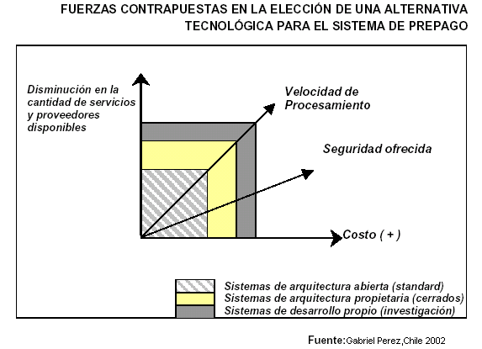
Fig. 1.2.1 Fuerzas contrapuestas en la elección de una alternativa tecnologica.

Nótese que en el eje de las abscisas (horizontal) se muestra el costo del equipamiento y su incremento se manifiesta hacia la derecha. En el eje de las ordenadas (vertical) se muestra la pérdida en el número de proveedores y servicios disponibles, lo que puede analizarse como un indicador de la competencia en el mercado; mientras mayor sea la competencia, se asegura la continuidad tecnológica y el suministro constante de insumos.

Las compañías que quieran introducirse en el mercado con un sistema (SPEP) deberán enfocarse en el desarrollo de productos que cumplan con estándares tecnológicos, lo cual permite una integración con otros dispositivos. Además, es necesario que cuenten con personal técnico calificado y que se ofrezca el soporte técnico a un precio accesible.

Si se requiere un equipamiento con una gran velocidad de procesamiento o que incremente sustancialmente la seguridad ofrecida, la solución más adecuada debería estar dentro de los sistemas propietarios, es decir donde tanto el hardware, el software y los equipos accesorios están asociados a un sólo proveedor o grupo de ellos.

Una decisión por un equipamiento propietario por lo general implica un alza en los costos totales; frente a la alternativa de un sistema abierto (aquella que trabaja en torno a estándares internacionales), y una disminución tanto el número de proveedores de equipamiento como en la cantidad de personal disponible para su manutención, debido a la necesidad de contar con personal especializado en esa tecnología específica.

En casos de valores extremos, puede que no existan soluciones en el mercado que satisfagan esos requerimientos y la única forma de adquirirlos sea mediante algún grado de inversión en investigación, con el consiguiente aumento en los costos.

En términos generales, la seguridad y la velocidad de operación (número de usuarios atendidos por segundo) ofrecidos por los sistemas abiertos son suficientes para la mayoría de las aplicaciones de cobro electrónico de pasajes.

El trabajar con arquitecturas abiertas y bajo los estándares internacionales, por ejemplo las normas de la ISO, “International Organization for Standardization”, para smartcards o las normas para la instalación de sistemas de comunicación y control remoto en vehículos desarrollado por la IEC, “International Electrotechnical Commission” (véase ISO y CEI/IEC 60721-3-5), aseguran que la inversión que se realiza pueda mantenerse en el tiempo, pudiendo agregar nuevos equipos o cambiar proveedores, si éstos por precio o calidad no cumplen con los requerimientos necesarios.

El tipo de arquitectura del sistema es independiente de la tecnología que se implemente. Así pueden existir equipos que utilicen smartcards e internamente su implementación haya sido realizada bajo arquitecturas abiertas o cerradas. Otro asunto a considerar es el costo de manutención
del equipamiento; usualmente este costo de manutención para el cliente, es superior si se trata de una arquitectura propietaria.

Una vez analizados estos aspectos se llegó a la conclusión de utilizar smartcards que es una tecnología que cumple estándares ISO e IEC, bajo una arquitectura propietaria basada en microcontroladores, lo cual asegura una integración con otros productos, que cumplan estas normas.

Así obtenemos un grado de seguridad mas elevado, y disminución de costos, ya que la tecnología basada en microcontroladores es más barata que la tecnología de microprocesadores empleada hasta el momento.

Los sistemas de información utilizados para este SPEP están implementados con “OPEN SOURCE” la cual es una arquitectura abierta que reduce costos de licencias, de distribución, además de mejorar las seguridades que se podrían tener con otro tipo de implementaciones basadas en plataformas propietarias.

OBJETIVOS

Objetivo General

Desarrollar un sistema electrónico que permita hacer pagos automáticos a través de una tarjeta electrónica, con la idea de evitar el uso de dinero físico y que ofrezca alta seguridad, además de proteger la privacidad de las transacciones de las personas portadoras de dichas tarjetas. Además, el objetivo es crear un sistema informático que pueda comunicarse con este dispositivo utilizando la interfaz RS-232, y posteriormente procesar los datos contenidos en el dispositivo electrónico para ser presentados como información estadística.

Objetivos Específicos

- Desarrollar un lector electrónico basado en microcontroladores PIC16FXX, que sea capaz de leer información grabada en tarjetas de prepago.

- Implementar la tarjeta de prepago basada en microcontroladores y memorias, siendo esta última la encargada de guardar la información del saldo del cliente.

- Implementar un repositorio de información donde se pueda descargar los datos almacenados por los lectores, para su posterior análisis.

- Diseñar e implementar un sistema de información en el cual se puedan ver las estadísticas de los datos recuperados de los lectores.

CAPITULO 2

REVISIÓN DEL MODELO JOLLY - VIJAY

El modelo utilizado para llevar el SPEP desde la idea hasta su comercialización es el modelo de JOLLY – VIJAY.

La figura 2.1.1 ilustra este modelo.

3.
Incubar
definir
Potencial de comercialización
7.
Promocionar adopción
9.
Sostener comercialización
2.
Movilizar Interés
y apoyo

5.
Demostrar
contextualmente
en
productos
y
procesos
4.
Movilizar recurso
Para el
Prototipo
6.
Movilizar elementos del mercado
8.
Movilizar
bienes a producirse
1.
Imaginar
el conocimiento dual
(tecnológico -mercado)
Puentes: Movilizando los Interesados
Evaluación de la Tecnología
Análisis de la Aventura del Negocio
Plan del Negocio
Fig. 2.1.1 Modelo JOLLY - VIJAY
Fuente: Extracto Traducido de "Commercializing New Technologies"

Explicación Detallada de cada una de las fases del Modelo

Imaginar

“La etapa Imaginar es la primera dentro de todo el modelo. Esta etapa se encuentra más cerca de la investigación de nuevas tecnologías que de la aplicación de las mismas hacia el mercado.”
Fuente: Extracto Traducido de "Commercializing New Technologies"
Vijay K. Jolly
Harvard Business School Press, 1997
Copyright (c) 1997 by the President and Fellows of Harvard College.

Dentro de esta etapa comienza la “lluvia de ideas” las cuales provienen de todo el conocimiento aprendido y de las investigaciones que se hayan realizado referente a alguna tecnología. En esta etapa se lanzó la idea del Pago electrónico de servicios de uso masivo. Se investigó sobre las diferentes tecnologías de prepago existentes, y se analizó la posibilidad de implementar un sistema de cobro basado en tecnología de microcontroladores + smartcards, dando como resultado un bosquejo del funcionamiento de los equipos de pago electrónico.

Esta idea de los sistemas de Pago electrónico era muy general, por lo que se fue aterrizando hasta particularizarlo a los servicios de transporte publico. Todo esto debido a la infinidad de aplicaciones que se podían tener, pero que no se alcanzaban a desarrollar por motivos de recursos y tiempo.

“Podemos decir que los factores más importantes que influyen dentro de la idea a ser realizada se refieren a los méritos de la tecnología o a los aspectos que mueven el mercado”.
Fuente: Extracto Traducido de "Commercializing New Technologies"
Vijay K. Jolly
Harvard Business School Press, 1997
Copyright (c) 1997 by the President and Fellows of Harvard College.

Incubar

“En esta etapa se inicia la construcción del prototipo con toda la tecnología investigada en la etapa anterior. Así mismo, se define la posibilidad de comercializar la tecnología”.
Fuente: Extracto Traducido de "Commercializing New Technologies"
Vijay K. Jolly
Harvard Business School Press, 1997
Copyright (c) 1997 by the President and Fellows of Harvard College.

Se construyó un prototipo basado en microcontroladores + memorias (simulación de smartcards) porque no se contaba con tarjetas inteligentes aunque se cumplía con la funcionalidad que se esperaba de un Sistema de pagos electrónico. Esto permitió confirmar que la idea se podía convertir en un producto.

Basado en las funcionalidades que ofrece el prototipo se realizaron encuestas a personas de la transportación urbana, y R&D tecnológico, para analizar si el producto era tecnológicamente innovador, e iba a captar mercado. Los resultados demostraron que era un avance tecnológico aceptable, y que era un buen producto, pero que tendría problemas culturales.

Además se hicieron investigaciones en el mercado del transporte público sobre sistemas ya implementados o por implementar, lo cual nos dio idea de los posibles competidores y la posibilidad de comercialización del producto.

Se analizó la propiedad intelectual del producto, el mismo que por ser trabajo de Tesis, pertenece totalmente a la Universidad donde se desarrolló, es decir que la propiedad intelectual es de La Escuela Superior Politécnica del Litoral.

Demostrar

Una vez realizadas las encuestas se pudo establecer los clientes de nuestro sistema, que serian los dueños de los automotores que prestan servicio de transporte, o las entidades encargadas del servicio de transporte en una determinada región geográfica.

Además, con las investigaciones realizadas acerca de los sistemas que están implementados en las diferentes ciudades del país, se pudo establecer finalmente las funciones y características que debía tener el SPEP desarrollado en este documento y como debería ser su incursión en el mercado.

Promocionar

“En esta etapa se realizan todos los ajustes necesarios para el mercadeo del producto: plan de mercadeo, planes financieros, rentabilidad a obtener del producto. Se persuade a los clientes de que adopte el producto y se les muestra el problema a solucionar y las posibles necesidades que pueden solucionarse con la utilización del producto”.
Fuente: Extracto Traducido de "Commercializing New Technologies"
Vijay K. Jolly
Harvard Business School Press, 1997
Copyright (c) 1997 by the President and Fellows of Harvard College.

Aquí en esta fase se desarrolló el plan de mercadeo y el análisis financiero, los mismos que se detallan en los capítulos 6 y 7 respectivamente.

Sostener

“En esta etapa se buscan todas las formas de mantener el producto en el mercado, así como el seguir desarrollando tecnología en base a lo ya puesto en el mercado. Mientras más tiempo nos mantengamos en el mercado, mucha más aceptación tendrá nuestra tecnología dentro del mercado”.
Fuente: Extracto Traducido de "Commercializing New Technologies"
Vijay K. Jolly
Harvard Business School Press, 1997
Copyright (c) 1997 by the President and Fellows of Harvard College.

En esta etapa se desarrolló el plan de continuidad del sistema, el mismo que se elaboró como parte del plan de mercadeo, y se encuentra en detalle en el capitulo 6 del presente documento.

ANTECEDENTES PARA LA APLICACIÓN DEL PROYECTO TECNOLÓGICO

2.1. Evolución de la tecnología

Las primeras aplicaciones de utilización de algún medio de pago electrónico se hicieron en transporte público a principios de los años 70, con aplicaciones de medios de pago que incorporaban la banda magnética y tarjetas de valor almacenado en el sistema de transporte ferroviario San Francisco - Oakland y Washington DC en Estados Unidos.

En Estados Unidos en 1984 se realizaron las primeras experiencias de aplicaciones de medio de pago electrónico por medio de la utilización de tecnología RFID (Radio Frecuency Identification, es decir, tags o transponders).

Si bien es cierto, la introducción de medios de pago electrónico datan de hace aproximadamente 30 años, es relativamente reciente la aplicación de estos medios de pago con efecto multipropósito, es decir que el medio electrónico de pago pueda ser usado para transportarse por más de una agencia, por más de un modo, o por más de una aplicación.

Actualmente los medios de pagos más comunes son las tarjetas de banda magnética y las tarjetas inteligentes en transporte público, y los “tags” o “transponders” en pago de peaje y estacionamientos. Estas tecnologías permiten el uso de un mismo medio en diferentes aplicaciones.

En la Tabla 1 se presenta una comparación de los diferentes medios de pago de tarifas o pasajes utilizados en transporte.

Tabla Nº 1
Comparación de los diferentes medios de pago

Medio de Pago | Ventajas | Desventajas
Dinero en efectivo y fichas | La forma más simple y conocida por los usuarios  La más ampliamente usada en el mundo | Proceso completo de pago más caro  Altamente susceptible al robo  Alta exposición al fraude  Equipamiento altamente complejo de recolección de dinero y/o fichas
Boletos y pases de papel | No es caro mantener un stock de boletos  Fácilmente combinable con otros medios de pago como banda magnética y capa óptica | Susceptible a fraude  Intensivo en trabajo humano  La administración de stock de boletos pre impresos es similar a utilizar dinero en efectivo
Tarjetas de banda magnética | Tecnología probada  Medio barato  Puede ser combinado con impresiones  Soporta un gran número de usos | Requiere de equipamiento complejo  Intensivo en mantenimiento  Susceptible a borrado de información accidental  Presentan una alta varianza en fiabilidad  Más susceptible a fraude que las tarjetas inteligentes.
Tarjetas inteligentes | Transferencia segura de datos  No requiere de conexión física para aplicaciones de proximidad  Más grande capacidad de memoria  Puede realizar complejos cálculos de validación y seguridad (tarjetas con microprocesador)  Alta fiabilidad  Alta resistencia a fraude | Costo alto para un solo viaje o para viajes esporádicos

Fuente: U.S. Department of Transportation. Advanced Public Transportation Systems; y U.S. Federal Transit Administration. Multipurpose Transit Payment Media

Desde luego los sistemas de pago electrónico se han visto beneficiados con los avances tecnológicos en otras áreas, como pueden ser las telecomunicaciones, particularmente las comunicaciones inalámbricas, las bases de datos, el incremento en la capacidad de procesamiento de información, entre otras.

2.2. Experiencia en el mundo.

Es en Norteamérica, especialmente en California, Seattle, Toronto y Montreal donde se han implementado proyectos de integración regional de transporte público basados en tarjetas inteligentes. En Washington DC se ha optado por proyectos de transporte multipropósito (transporte público y estacionamiento) y también de integración regional.

Proyectos de usos múltiples (con bancos o universidades) han sido implementados en Atlanta, Georgia; en Ann Arbor, Michigan; Guelph, Ontario; Cleveland, Ohio; y en Wilmington, Delaware.

En otras partes del mundo también se han implementado proyectos de medio de pago multipropósito, como por ejemplo en Inglaterra, Alemania, Francia, Australia, Holanda, Corea del Sur y Hong Kong.

La Tabla N° 2 resume las principales aplicaciones de pago electrónico aplicado al transporte público en el mundo. Estas aplicaciones son destacables porque consideran en forma muy importante la interoperabilidad y el multipropósito del medio de pago.

Tabla Nº2
Principales aplicaciones de pago electrónico en transporte público

Ubicación | Tipo de programa | Tipo de tarjeta | Estado | Tamaño de la instalación
Newcastle, Australia | M | Inteligente, contacto | En operación (junio, 1996) | 160 buses
Sidney, Australia | M | Inteligente, proximidad | En operación | Más de 1 millón de tarjetas
Leuven, Bélgica | M | Inteligente, contacto | En operación | Terminales de buses
Montreal, Québec | R | Inteligente, proximidad | En operación (1997) | Integración de 3 agencias
Guelph, Notario | M | Inteligente, contacto | En operación (1997) | Usos múltiples
Toronto/ Ajax/ Burlington, Ontario | R | Proximidad | En prueba | 2800 tarjetas, buses, plan para integrar tren
Copenhagen, Dinamarca | M | Contacto | En operación (1995) | 18 TVM´s en estaciones de trenes
Chambery, Francia | M | Proximidad | En operación (1995) | 2000 tarjetas de estudiantes
París, Francia | R | Proximidad | En operación (1997) | Tarjetas en buses, trenes y metro liviano
Valence, Francia | R | Proximidad | En operación (1997) | 1300 buses, 7 operadores
Valenciennes, Francia | M, R | Combi | En operación (1997) | Metro francés y buses. Múltiples usos
Marseilles, Francia | M | Proximidad | En operación (1994) | Programa Gaudi
Munich, Frankfurt, Hamburg, Alemania | M, R | Contacto | En operación (1997) | Tarjeta para teléfono, bus, tren (PayCard)
Alemania | M | Contacto | En operación (1996) | Tarjeta bancaria para toda la nación
Hong Kong | R | Proximidad | En operación (1996) | 3 millones de tarjetas
Dublin, Irlanda | M | Contacto | En operación (1994) | 25 buses, 2.000 tarjetas
Rotterdam, Holanda | M | Contacto | En operación (1997) | Transporte público regional
Holanda | M | Contacto | En operación (1996) | Tarjeta bancaria en toda la nación
Oslo, Noruega | R, T | Proximidad | En operación (1995) | 1200 buses, 69 trenes
Seoul, Corea del Sur | M, R | Proximidad | En operación (1996) | 8700 buses, 1,2 millones de tarjetas, plan para multiuso
Biel, Suiza | M | Contacto | En operación (1997) | 30.000 tarjetas
Manchester, Inglaterra | M | Proximidad | En operación (1996) | 5.000 tarjetas, 2.700 buses
Phoenix, Arizona | M | Magnético | En operación (1995) | Se aceptan tarjetas de crédito en buses
Culver, Foothill, Montebello, California | R | Magnético | En operación (1994) | 280 buses (Metrocard)
San Francisco, California | R | Proximidad | En operación (1998) | 26 agencias de transporte público
Ventura, California | R | Proximidad | En operación (1996) | 7 operadores 3.500 tarjetas
Washington D.C. | T | Proximidad | En operación (1994) | 19 estaciones, 22 buses, 5 sitios de estacionamiento, 1.000 tarjetas
Wilmington, Delaware | M | Contacto | En prueba | 150 buses
Atlanta, Georgia | M | Contacto | En operación (1996) | 33 estaciones de tren
Ann Arbor, Michigan | M | Contacto | En operación (1997) | 80 buses, 35.000 tarjetas de estudiantes
New York, New York | M, R, T | TBD | En planificación | Múltiple uso
Cleveland, Ohio | M | Combi | En operación (1998) | Bus, tren y otros
Seattle, Washington | R | Proximidad | En operación (1997) | 5 agencias de transporte público, ferry

Fuente: U.S. Federal Transit Administration. Multipurpose Transit Payment Media
R: Integración regional
M: Uso múltiple
T: Estacionamiento público, estacionamiento y peaje

2.3. Experiencia en el Ecuador.

El sistema de transportación urbana que actualmente se encuentra al servicio de la ciudadanía constituye un gran problema puesto que estas unidades no cuentan con un sistema de cobro electrónico de pasajes (SPEP), que además de ser rápido y seguro, permita analizarlo a fin de optimizar este servicio.

Las principales ciudades de nuestro país cuentan con un rústico sistema de cobro, siendo este directo por parte del conductor o ayudante de la unidad de transporte, generándose un gran problema por la lentitud del sistema.

El único sistema de cobro algo actualizado se encuentra implementado en la ciudad de Quito; son torniquetes electrónicos que usan dinero en efectivo y tarjetas de banda magnética para permitir el ingreso de los usuarios.

Uno de los problemas que existe en este sistema de cobro es la falta de servicio técnico, debido a que toda reparación o cambio que estos equipos necesiten, se debe realizar por parte de IBM Argentina, cuya división encargada de estos equipos no existe en la actualidad.

En Ecuador, los dueños de las unidades de transporte no tienen control sobre la cantidad de pasajeros que realmente utilizan la unidad, y no pueden llevar estadísticas de los datos que se pueden generar de las operaciones de transporte.

2.4. Análisis de los antecedentes.

Se puede notar que la tendencia a nivel mundial, es la automatización de los sistemas de cobro de servicios de uso masivo, lo cual permite muchas implementaciones de servicios, como el sistema propuesto en este documento. En el Ecuador sé esta reorganizando los servicios de transporte urbano, con lo cual se abre un nicho para la comercialización del producto propuesto.

ORGANIZACIÓN DEL PROYECTO TECNOLÓGICO

Estructura del proyecto

El desarrollo de la solución SPEP se organizó de la siguiente manera:

Fase de Análisis

En esta fase se vieron todos los requerimientos que debía cumplir el SPEP, esto se hizo en conjunto con el usuario del sistema.

Se pudo hallar requerimientos básicos de interacción hombre máquina que no se habían discutido en proyectos similares, como iluminación del sistema, facilidad de uso para discapacitados.

Funcionalmente se vio que no debería ser muy complicado de usar, solo debería tener las funcionalidades básicas y estas deberían ser lo más simples posibles, puesto que el sistema será manejado por una gran variedad de personas.

Fase de Diseño

En esta fase se hicieron todos los algoritmos y planificaciones que se deberían llevar a cabo para satisfacer las necesidades del usuario, y minimizar los costos del producto. También se evaluó los posibles componentes y herramientas necesarias para el desarrollo del SPEP.

Fase de Implementación

Aquí se desarrolló y depuró todo el código que se generó en base a las plantillas de diseño. Se armó y probó todo el “firmware”, “hardware”, “software”, necesario para el funcionamiento del SPEP.

Equipos de Proyecto

Para el desarrollo del SPEP, se manejó un esquema de equipo centralizado donde diferentes grupos reportaban al líder de proyecto. Se conformaron equipos para recolección de requerimientos, elaboración de diseños para desarrollo de software y hardware.

EVALUACIÓN DE LA IDEA TECNOLÓGICA

Para probar que la idea tecnológica tenía un potencial de comercialización, se hicieron encuestas a los potenciales usuarios finales del sistema que son los que finalmente dan su aprobación o desaprobación al sistema. Los resultados de las encuestas se los muestra a continuación:

Resultado de Encuesta a usuarios del SPEP

Implementación de SPEP
Fig. 2.4.1 Respuesta de usuarios a la implementación del SPEP
El 91% de los encuestados dieron una respuesta positiva a la implementación del SPEP.
EL 9% de los encuestados no están de acuerdo en la implementación del SPEP.

Problemas que evita el SPEP

Fig. 2.4.2 Problemas que evita el SPEP

Los problemas que evita el SPEP son de varia índole, pero se ve que el usuario piensa que disminuye la delincuencia, facilita el proceso de cobro de tarifas, y ayuda a presupuestar su transportación.

Inconvenientes en el uso del SPEP.

Fig. 2.4.3 Inconvenientes en el uso del SPEP
23% usuarios expresaron su preocupación por el robo de las tarjetas.
Los demás errores tuvieron marcaciones bajas, y además son poco probables, pero el usuario se preocupa por estos factores, por lo cual se debe hacer una buena campaña para la aceptación del sistema y la familiarización del usuario con él.

Índice de Consumo de tarjetas.

Fig. 2.4.4 Índice de consumo de tarjetas
El 47% de los usuarios estarían de acuerdo en comprar tarjetas de 5 dólares que equivalen a 20 pasajes, o una semana de movilización.
Hubo observaciones acerca de la creación de una tarjeta de dos dólares para usuarios esporádicos.

Los resultados arrojados por esta encuesta demuestran un potencial de aceptación del SPEP, pero también genera dudas por el desconocimiento de la tecnología. Por esto, en el Plan de Mercadeo se resaltan las características del sistema, con la finalidad de despejar estas dudas sobre la tecnología utilizada.

DEFINICIÓN DEL MODELO DE NEGOCIO

Uno de los problemas que se presentan en todo sistema de prepago electrónico de pasajes (SPEP) es la forma en que se deben manejar los fondos de su operación. Para el funcionamiento de nuestro SPEP hemos considerado que lo más conveniente para la Compañía “Presys” es funcionar como un operador tecnológico, limitando su operación al manejo de datos, grabación de tarjetas, fabricación, comercialización y mantenimiento de equipos lectores.

Todo valor que se genere por la comercialización de las tarjetas será recaudado por una entidad financiera y cada cierto tiempo, de acuerdo a la información proporcionada por “Presys”, esta entidad acreditará los valores correspondientes a cada una de las organizaciones participantes en la operación del SPEP.

A continuación se muestra gráficamente el proceso de limpieza de datos “clearing”, el cual es la base para el modelo de negocio que se ha definido en este proyecto.

El proceso de limpieza de datos (“clearing”)

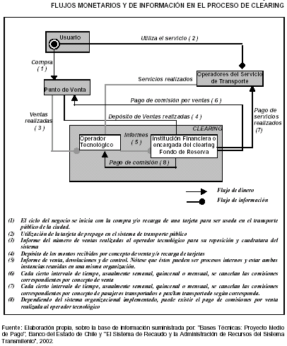
Fig. 2.5.1 Proceso de clearing

Como se puede ver, este proceso recibe, contabiliza y opera los fondos totales de la operación, para luego entregar a cada operador de transporte, participante del proceso, los fondos que le corresponden.
La complejidad de este proceso está en directa relación tanto con el número de empresas participantes y el número de usuarios, así como con la tecnología de prepago utilizada.

Dependiendo del sistema que se implante y del número de entidades participantes, serán los flujos de información que se originen, constituyendo en cualquier caso el proceso de clearing el eslabón más importante de un SPEP, especialmente en aquellos que incluyen el prepago y el débito directo desde tarjetas de crédito o cuentas corrientes. De cualquier forma, el modelo de negocio, el flujo monetario y de información deberá asemejarse al presentado en la figura 2.5.1.

PLANEACIÓN DE LA AVENTURA

Lo que se muestra a continuación es un documento desarrollado en la concepción de la idea de negocio, pero ha sido muy útil puesto que ayudó en la elaboración del plan de negocios final, el cual se presenta en el capítulo 7.

Resumen del Plan de la Aventura de Negocio

Introducción

El resumen del plan de la aventura de negocio puede considerarse como un plan preliminar de negocio y permite tener una visión general del producto y servicios propuestos. En este documento se encuentra la descripción de la compañía que comercializa el producto, el modelo de negocio a seguir, la estrategia de comercialización y las metas a lograr.

Descripción de la compañía

Para la comercialización del servicio de información y de los equipos necesarios para dicho servicio, se creará la compañía “Presys”, la cual se dedicará al uso y explotación de la tecnología de tarjetas inteligentes, aplicando ésta a las transacciones monetarias que se produzcan en el cobro de algún servicio.

Modelo de Negocio

“Presys” tiene planificado realizar alianzas con entidades bancarias para la prestación de servicios de cancelación de valores a nuestros clientes. Para esto se espera llegar a un acuerdo con estas entidades, estimándose que aproximadamente entre 0.01% y 0.02% de estos valores se destinará a la cancelación del servicio prestado por el banco. También se estima que alrededor del 5% será debitado por concepto de prestación de servicios por parte de nuestra compañía.

Cabe anotar que los valores cobrados por concepto de prestación de servicios por parte de nuestra empresa y de las entidades bancarias, serán cargadas directamente al usuario final, es decir que nuestros clientes (dueños de unidades lectoras), deberán incluir estos costos, así como también los valores de mantenimiento de equipos en los costos de los servicios prestados por ellos.

Breve Historia

La idea de crear la compañía “Presys” surgió como una iniciativa luego de desarrollar un proyecto tecnológico en la Escuela Superior Politécnica del Litoral (ESPOL), en donde los inventores lo desarrollaron como parte del tópico de graduación: “Desarrollo de Productos con Base Tecnológica”.

Objetivos y Estrategia

El objetivo de “Presys” es el uso y explotación de la tecnología de tarjetas inteligentes aplicadas a las transacciones comerciales, bajo la premisa de que “El dinero viaja con usted seguro”. Esto es, cuando una persona adquiere una de nuestras tarjetas en realidad está cambiando el papel moneda por dinero electrónico, lo cual brinda más seguridad, y no tiene que portar dinero físico y está disponible sin depender de algún sistema en línea.

La estrategia de la compañía es desarrollar productos que necesiten sistemas de información ligados a éstos, ya que la compañía generará ingresos, principalmente, por los servicios que presta y por los sistemas de información más que por los mismos productos utilizados para dar el servicio en sí. Estos servicios incluyen: soporte, seguridad, confiabilidad, estabilidad, e información en línea, sobre las transacciones realizadas a través de los equipos proporcionados por “Presys”. Cabe aclarar que la información en línea es para los clientes quienes son los dueños de los lectores de tarjetas y las entidades bancarias que se encargan de manejar el dinero.

Con la finalidad de llegar a más personas y lograr mayores utilidades, Presys ha previsto la inclusión de publicidad en sus productos.

Secreto del Negocio

El proceso clave de este sistema es la encriptación de los datos del cliente, en el que se usan algoritmos propios de la empresa que garantizan la seguridad de los datos en todo momento.

Valor en el Mercado

Este producto resuelve un gran problema existente en el cobro de servicios. A continuación se explica brevemente como se maneja el cobro de tarifa para nuestra aplicación inicial como lo es el servicio de transportación urbana.

Sistema Actual

El sistema de transportación urbana que actualmente se encuentra al servicio de la ciudadanía en Ecuador constituye un gran problema puesto que estas unidades no cuentan con un sistema de cobro de tarifas rápido, seguro, y que permita realizar estudios a fin de optimizar este servicio.

Las principales ciudades de nuestro país cuentan con un rústico sistema de cobro, siendo éste el cobro de tarifa directo por parte del conductor o ayudante de la unidad de transporte, generándose así un gran problema puesto que este tipo de sistema es muy lento debido a que, entre otras razones, muchas veces el pasajero no cuenta con moneda fraccionaria.

El único sistema de cobro moderno en el país, se encuentra implementado en la ciudad de Quito, el cual se basa en estaciones de transferencia de pasajeros y es en éstas donde se encuentran torniquetes electrónicos, los cuales se encargan de recolectar el dinero de las tarifas. En estos torniquetes también se pueden usar tarjetas magnéticas, pero su uso no está muy regulado puesto que esta tecnología genera demasiados problemas, como lo es la fragilidad que presentan las tarjetas de banda magnética, lo cual puede producir la pérdida de información almacenada cuando se raya o se deteriora en algún punto. Otro problema que existe en este sistema de cobro es la falta de servicio técnico. Esto se debe a que toda reparación o cambio que estos equipos requieran se debe realizar por parte de compañía extranjeras y, en el caso del sistema de transporte en Quito es la compañía IBM de Argentina, la cual no ha dado muestras de proveer un servicio adecuado.

Actualmente los dueños de los buses de transporte tienen dificultad para llevar el control de la cantidad de pasajeros que utilizan la unidad y, por lo tanto, no pueden calcular cuáles son las utilidades reales que generan estas unidades.
Basados en el sistema regulador de la transportación urbana vigente en Ecuador, no es posible generar las estadísticas necesarias sobre la transportación urbana por la falta de datos.

Sistema de Prepago Electrónico de Pasajes (SPEP)

Antes de explicar como nuestra empresa crea valor en el mercado, es importante anotar que el sistema de ventas de tarjetas transaccionales se las puede hacer en cualquier lugar y por cualquier persona y, aún así, se mantiene la seguridad proporcionada por éstas. Para explicar mejor este punto es importante pensar que las tarjetas son dinero, y que se venderán al usuario final a través de distribuidores calificados por “Presys”.

Cómo nuestra empresa crea valor se explica como sigue:

- Este sistema permite llevar un mayor control por parte de las personas que brindan los servicios, además muestra los montos reales recaudados por concepto de la utilización de los mismos.

- Facilita el flujo de usuarios del sistema, puesto que se emplea menos tiempo en la recaudación de los valores.

- Los usuarios finales del sistema se evitan el problema de cambio que se da en el pago de los servicios.

- Los usuarios finales pueden planificar el uso del dinero destinado para la utilización de los distintos servicios brindados por las personas que utilizan nuestro sistema de cobro.

- Este sistema genera datos precisos y fiables para producir estadísticas que ayudan a controlar, planificar, organizar logrando de esta manera optimizar los servicios brindados por los dueños de las unidades lectoras.

- Se evita el deterioro del papel moneda ya que se evita la manipulación directa del mismo.

- Existe mayor seguridad de los montos recaudados por las unidades ya que estos son mantenidos electrónicamente en las unidades de cobro.

Aspectos de propiedad intelectual

Considerando que la tecnología propuesta aquí ha sido desarrollada por estudiantes e ingenieros de la Escuela Superior Politécnica del Litoral (ESPOL), la propiedad intelectual pertenece a la ESPOL, pudiendo otorgarse la licencia de uso de dicha tecnología, por medio de acuerdos de concesión, de acuerdo a los reglamentos de la ESPOL.

Perfil del Cliente

Para la aplicación de nuestra solución, debemos anotar que existen dos clientes potenciales de nuestros productos y servicios: El usuario final (usuario de los servicios) y las personas que brindan los servicios (dueños de lectores).

El usuario final.- Es una persona que utiliza cualquier clase de servicio, y usa las tarjetas inteligentes que proveemos.

Propietario de las unidades lectoras.- Son las personas que proveen cualquier clase de servicios.

Estado de Desarrollo de los productos y servicios

Los productos y servicios, esto es, las tarjetas, los lectores de dichas tarjetas y el sistema de información que ofrecerá nuestra compañía se encuentran en una etapa de prototipo que ha sido probada en el laboratorio.

Mercado y Estrategia de Mercado

Tamaño, crecimiento, tendencia

Uno de los mercados que inicialmente se planea abarcar es el sistema de transporte de la ESPOL, el cual cuenta con aproximadamente 3000 estudiantes que utilizan este servicio.

Se estima una buena aceptación del mercado hacia el sistema, y se espera que se incremente la cantidad de usuarios cuando haya una adecuada difusión y familiarización de este servicio (ver sección 4 del Cap. 2). Es importante recalcar que nuestra compañía sería la pionera en introducir este tipo de servicio en el Ecuador.

Actualmente no existe empresa alguna que se dedique a dar soluciones como la nuestra para el sistema de cobro del transporte público, por lo cual existe una gran ventana de oportunidad en el mercado. Pero se debe anotar que existen empresas como IBM Argentina, la cual tiene una división que desarrolló una solución similar implementada en el sistema de trolebús que opera en Quito, pero que no se usa en toda su funcionalidad por problemas en la tecnología de tarjetas que usa (tarjetas de banda magnética) y como ya se citó antes, esta tecnología es de difícil actualización y tiene muy poco tiempo de vida útil, debido a que las tarjetas se deterioran muy fácilmente y no tienen un sistema de información que permita hacer estudios técnicos.

Hay compañías como Porta y Bellsouth que podrían ser competencias fuertes; sin embargo, estas compañías no ven esto como un nicho de mercado pues consideran que su campo es la telefonía celular.

Administración

El Equipo Administrativo

El equipo administrativo será integrado por personas que tengan los siguientes perfiles:

CEO: Con grado en MBA y más de 5 años de experiencia en comercialización, operación, y dirección de productos similares.

Gerente de Comercialización: Con grado en MBA y experiencia de al menos 5 años en comercialización y dirección. Es preferible que haya sostenido posiciones de alta gerencia en el mercadeo de productos de tecnología.

Jefe de Desarrollo de productos: Ingeniero electrónico con experiencia de al menos un año en el manejo de microcontroladores. Además debe tener experiencia de por lo menos un año en desarrollo bajo Linux.

Gerente financiero: Con grado en MBA y experiencia de al menos 5 años en las finanzas y administración, es importante que esta persona mantenga buenas relaciones con el sector bancario.

Los inventores del SPEP servirán de consejeros técnicos. Estarán dentro de la compañía, principalmente en el desarrollo de nuevos productos.

CAPITULO 3

ARQUITECTURA DEL HARDWARE

Introducción.

En el presente capitulo se explicará la arquitectura del hardware que compone el Sistema de Pago Electrónico de Pasajes (SPEP). En este sistema se pueden visualizar 6 componentes básicos:

- Microcontroladores PIC16F8xx.
- Smartcards con chip SLE-4442.
- Integrado Max232.
- LCD MDL 16264.
- DS1302
- 24LC08B

Todo lo expuesto a continuación es un prototipo, que funciona según los requerimientos, y en el futuro se puede hacer ajustes para conseguir un producto final, tal como se propone en el capitulo 8.

Funcionamiento del SPEP

En el siguiente diagrama de bloques se muestra la arquitectura del hardware del SPEP.

Diagrama de Bloques
Fig. 3.1.1 Diagrama de bloques del lector de tarjetas de prepago.
Tal como se ilustra en la figura 3.1.1, el lector de tarjetas de prepago consta de un controlador de todo el sistema, el cual se encarga de manejar las señales de todas las interfaces y elementos internos.

Se definen como “interfaces” a los elementos que interactúan con el usuario y con otros sistemas, para nuestro caso se definen 2 interfaces: El “LCD 16264” que se encarga de mostrar la información de transacciones al usuario del SPEP, y el “MAX232” que codifica los mensajes del controlador hacia el computador que mantiene el repositorio de datos.

Se definen como “elementos internos” a los equipos que dan soporte al funcionamiento del lector, para nuestro caso se definen 2 elementos: “Memoria 24LC08B” que mantiene una bitácora de transacciones realizadas, y el “RTC DS1302” que es un reloj de tiempo real.

Cuando un usuario ”pasajero” introduce la tarjeta en el zócalo, inmediatamente se dispara una interrupción indicando que la misma se encuentra insertada, y el controlador procede a la lectura de la tarjeta y envía el saldo contenido en la tarjeta a la LCD para su respectiva visualización. Si se desea realizar una transacción, el usuario debe presionar una botonera, el controlador procede a realizar una nueva lectura para verificar si el monto disponible es suficiente para realizar la transacción. Si el saldo no es suficiente, se presenta un mensaje de error en el display y termina la interrupción. Si el saldo es suficiente, el controlador verifica la autenticidad de la tarjeta, se realiza el debito correspondiente y se envía a grabar el nuevo saldo a la tarjeta, dándole finalmente paso al usuario. Paralelamente se actualizan los valores de la memoria EEPROM del microcontrolador correspondientes al saldo acumulado “recaudado”, y número de usuarios que han utilizado el equipo, y por supuesto se procede a leer el RTC DS1302 para guardar la fecha y hora en que fue la realizada la transacción. Esta última información es guardada en la memoria 24LC08B.

Cada cierto tiempo es necesario bajar la información contenida en el equipo para procesarla y enviarla a las entidades financieras para la respectiva acreditación de valores a todos los organismos participantes del SPEP. Cuando se da la interrupción de transmisión por parte de la persona encargada de bajar la información del equipo, el microcontrolador inmediatamente envía a leer la información contenida en su EEPROM y en la memoria 24LC08B, posteriormente la envía en forma serial por medio del MAX232. Cuando los datos son recibidos por el computador, este envía un pulso que indica que la transmisión fue hecha de forma exitosa y el microcontrolador procede a borrar todos los datos contenidos en la memoria externa 24LC08B como en su memoria interna EEPROM, quedando el equipo lector listo para un nuevo periodo de utilización.

ARQUITECTURA DEL SOFTWARE

Introducción.

LAMP es el acrónimo de Linux, Apache, MySQL y PHP, consideradas como unas de las mejores herramientas que el software libre puede proporcionar y que permiten a cualquier organización o individuo tener un servidor Web versátil y poderoso, independientemente del hecho que no es necesario pagar licencias por su utilización, su mantenimiento se reduce a actualizar paquetes que se pueden descargar por Internet y su nivel de seguridad es muy bueno, al liberarse parches de seguridad al muy poco tiempo que se declara una alerta.

Una característica muy interesante es el hecho que estos cuatro productos pueden funcionar en una amplia gama de computadores, con requerimientos relativamente pequeños pero que no por eso dejan de ser menos estables que en equipos de grandes capacidades.

LAMP en el mercado

Para tener un punto de comparación es necesario que veamos lo que realiza una entidad independiente, lo que garantizará la imparcialidad de las estadísticas de uso. En este caso recomendamos a Netcraft (http://www.netcraft.com/), organización que tiene varios años realizando mes a mes una revisión de los servidores utilizados en Internet, que conjunta un universo de más de 36 millones de servidores suscritos y que se puede consultar en http://www.netcraft.com/survey/. En base a esta información, presentamos los resultados a noviembre de 2002.

Apache Web Server 60.80% (más de 21 millones de equipos).
PHP (http://mx.php.net/usage.php) más de 9 millones de dominios.
Otra fuente sobre el avance de PHP y Apache son los reportes de SecuritySpace (http://www.securityspace.com/s_survey/data/man.200211/apachemods.html), donde vemos que su incremento es muy importante durante 2002.

También debemos recordar que la mayoría de los sistemas operativos basados en Unix utilizan Apache como su Web server por defecto e incluso, IBM decidió comenzar a distribuir sus equipos con éste, en vez de uno propio.

Por parte de Linux, es un poco más difícil sacar este dato por diversos motivos, como es el hecho que en muchos casos trabajan detrás de un firewall, por lo que se debe enfocar a la información que los usuarios registran en el Linux Counter (http://counter.li.org/):

Usuarios registrados (reales): 144,738.
Máquinas registradas (reales): 150,478.
Usuarios reales (aproximado): 18 millones.

El motivo de esta disparidad radica en que el registro es voluntario y sólo lo realizan aquellos usuarios que realmente desean colaborar con las estadísticas y como se explica en http://counter.li.org/estimates.php, nadie ha podido dar una cifra exacta, aunque diversos estudios por parte de la empresa IDC y otras, posicionan a Linux como el servidor más utilizado en Internet a partir de 2005.

En cuanto a MySQL, notamos que es muy difícil dar cifras sobre su utilización, ya que al no trabajar directamente por el protocolo TCP/IP, no se puede realizar un cálculo por Internet, por lo que debemos tomar las cifras de MySQL AB, empresa propietaria del manejador, que reporta más de 4 millones de instalaciones (http://www.mysql.com/company/index.html), dato que obtienen de su base de clientes, consultas, compras de licencias y soporte, etc.

En todos los casos es notorio el incremento de su uso, mismo que se disparó durante el 2002, lo que es un indicativo de su nivel de penetración, por la convergencia de su nivel tecnológico, costo y facilidad de implementación.

Empresas comerciales que apoyan estas tecnologías.

Desde el año 2001, momento en que Linux comenzó a incrementar su presencia en el mercado corporativo de mediano rango e incluso, de misión crítica, numerosas empresas buscaron este sistema operativo como una opción para proporcionar servidores basados en la tecnología Intel, estaciones de trabajo orientadas a desarrolladores de software, programas y servicios diversos. Notorio es el caso de IBM (http://www.ibm.com), que en 2001 destinó 1,000 millones de dólares para portar la mayor parte de sus servicios a esta plataforma y crear varias líneas de productos para este mercado.

En el segmento de hardware, algunas de las más importantes son:

IBM
Sun Microsystems
Dell
Intel
HP - Compaq
Cisco

Por parte del software, algunos ejemplos son:

IBM
Corel
Borland
Sun Microsystems
Computer Associates
F-Secure

Esto es independiente a una enorme cantidad de grupos de usuarios que ofrecen soporte técnico con o sin costo, listas de discusión, boletines, tutoriales, software libre y propietario, etc., que incrementan notablemente el rango de opciones en cada caso.

Usuarios de estas tecnologías.

En cada caso tenemos ejemplos muy interesantes, donde se han utilizado como la soluciones a problemas específicos:
Linux
- Banco do Brasil.
- Google (como motor de su servicio).
- Amazon.com.
- Gobierno del Distrito Federal (México).
- Gobierno de Schwaebisch (Alemania).
MySQL
- Yahoo Finance.
- NASA.
- MP3.com.
- Texas Instruments.
- Ericsson Telebit.
- Slashdot.
(Se pueden consultar en http://www.mysql.com/press/user_stories/index.html).
PHP
- Amazon.com
- Cinemex.
- Yahoo (en su nuevo servicio de hospedaje de páginas).
- Presidencia de la República Mexicana.

Apache no tiene un caso de uso en particular, pero podemos ver, de forma muy abierta, que su amplia utilización es por si misma la prueba de su éxito.

CAPITULO 4

INTRODUCCIÓN

En el presente capítulo se ampliarán algunos de los procesos que realiza el microcontrolador durante una transacción o una transmisión de datos, y se explicará brevemente el Sistema de información, puesto que en el capítulo 5 se detalla todo el Software, servicios y hardware que se necesita para su implementación.

LECTOR DE TARJETAS DE PREPAGO

Funcionamiento del Lector

Transacción

El funcionamiento del lector inicia cuando un usuario “pasajero” desea realizar una transacción “pago de pasaje”, e inserta una tarjeta de prepago. A continuación se indica mediante un diagrama de flujo los pasos que realiza el lector para procesar una transacción:

Fig. 4.2.1 Diagrama de flujo de transacción
Después de haber ingresado la tarjeta, se dispara una interrupción indicando que la misma se encuentra en el zócalo, inmediatamente se muestra por medio de la LCD el saldo actual de la tarjeta; si el usuario presiona la botonera de transacción, el lector procede a verificar si el monto disponible es suficiente para realizar la transacción. Si el saldo no es suficiente, se presenta un mensaje de error en el display y termina la interrupción. Si el saldo es suficiente, se verifica la autenticidad de la tarjeta y se procede a debitar el costo de la transacción, se muestra el nuevo saldo de la tarjeta y se da paso al usuario.

Internamente el controlador guarda la fecha y hora en que ha sido realizada la transacción, así como también incrementa el acumulador que mantiene el saldo interno para posteriormente enviar toda esta información hacia un computador que procesar los datos.

A continuación se describe en mayor detalle algunos procesos para su mejor entendimiento:

Fig.4.2.2 Diagrama de Flujo de mostrar saldo.

En la figura 4.2.2 se muestra el procedimiento utilizado para mostrar el saldo contenido en la tarjeta, esto es; El microcontrolador envía a inicializar (“reset”) la tarjeta, y lee los datos contenidos en la misma desde la dirección 0F8 hasta la 0FC, enviándolos posteriormente en forma paralela hacia la LCD, para que sean mostrados al usuario.

Fig. 4.2.3 Diagrama de flujo de actualización de saldo de tarjeta.

En la figura 4.2.3, se puede ver el procedimiento que realiza el controlador una vez que ha verificado que el saldo contenido en la tarjeta es suficiente para realizar la transacción. Primeramente con los datos obtenidos de la tarjeta se procede a realizar el calculo del nuevo saldo, luego de esto se envía un “reset” a la tarjeta para posteriormente enviar la orden para grabar el nuevo saldo en la smartcard. Paralelamente se envía una orden de lectura al RTC DS1302 para que este envíe la hora y fecha en que se esta realizando la transacción, esta información es almacenada y es utilizada por el computador para la elaboración del sistema de información estadístico.

Una vez almacenados los datos en la tarjeta, el controlador muestra el nuevo saldo en el “display”, y permite el acceso del usuario.

Los procesos de “reset”, de lectura y escritura de la tarjeta se explican con mayor detalle más adelante, cuando hablemos de la tarjeta utilizada, la SLE 4442.

Como se indicó en los capítulos anteriores, el equipo lector envía los datos almacenados en su memoria y en la memoria 24LC08B hacia un computador para su respectivo procesamiento. A continuación se muestra un diagrama de flujo que ilustra claramente la forma en que el controlador ejecuta este procedimiento.
Fig. 4.2.4 Diagrama de flujo de transmisión de datos.

Como se ve en esta figura, el controlador se encuentra en un estado de hibernación para minimizar su consumo de energía, cuando se da la interrupción de transmisión, inmediatamente el microcontrolador envía a leer la información contenida en su EEPROM y en la memoria 24LC08B, información que es enviada en forma serial por medio del MAX232. Cuando los datos son recibidos por el computador, este envía un pulso que indica que la transmisión fue hecha de forma exitosa y el microcontrolador procede a borrar todos los datos contenidos en la memoria externa 24LC08B, así como también aquellos contenidos en su memoria interna EEPROM.

TARJETA DE PREPAGO

En el SPEP desarrollado es muy importante la seguridad que pueda brindar una determinada tarjeta. Cuando se inició el desarrollo de este sistema de pagos se tuvo muchas dificultades para adquirir una tarjeta que brindara una alta seguridad y un bajo costo, por tal razón se optó por implementar una tarjeta en base a memorias con protocolo de comunicación serial I2C, estas memorias fueron las 24LC08B.

La comunicación con estas memorias es muy sencilla, pero no brinda mucha seguridad para la información almacenada en ella, por tal razón fue necesario encontrar una forma de protegerla. Para solucionar este problema, se optó por encriptar la información en la tarjeta, de tal manera que solamente el microcontrolador que controlaba el lector pudiera descifrar esta información en el momento de la lectura, y así mismo cuando este procediera a la escritura en la tarjeta lo hiciera de la misma forma.

Durante el desarrollo del SPEP se pudo adquirir en el mercado las smartcards con el chip SLE 4442 de Siemens, las mismas que poseen un alto grado de seguridad y un bajo costo cuando se adquieren en grandes cantidades, por lo cual adaptamos el sistema de cobro para que pueda funcionar con estas tarjetas. Cualquier intento de escritura en las memorias del chip será imposible realizar si antes no se han ejecutado unos procedimientos previos y éstos han sido superados con éxito. De ello dependerá que, además de poder escribir en la memoria, después de un tercer intento consecutivo y fallido de escritura, el chip de la tarjeta quede inutilizado para futuras operaciones de escritura y lectura de la Memoria de Seguridad.

Sistema de Seguridad.

Existe la posibilidad de leer y escribir en la memoria de la tarjeta, pero hay una serie de cuestiones que no se pueden pasar por alto. En cualquier momento se puede alterar su contenido.

El chip tiene tres memorias diferentes, Memoria Principal, Memoria Protegida y Memoria de Seguridad. El contenido de la Memoria Principal puede ser modificado por el usuario, cumpliendo una serie de requisitos, así mismo la Memoria Protegida, que contiene los datos del fabricante, número de serie, etc., no puede alterarse (se comporta como una memoria PROM) y la Memoria de Seguridad que también puede ser alterada, pero cumpliendo una serie de requisitos.

En esta última memoria, lo que en realidad se almacena son tres bytes correspondientes al código de seguridad (password) y el contador de errores (EC).

Para alterar cualquier dato contenido en la Memoria Principal, es imprescindible proporcionar al chip un código de seguridad de tres bytes. Este código se compara con el contenido en la memoria de seguridad, y, si son iguales, se podrá escribir tanto en la Memoria Principal como en la Memoria de Seguridad. Si el código enviado al chip es diferente al que hay almacenado en la memoria, se restará una unidad al Contador de Errores. Después de tres envíos de códigos erróneos, el valor almacenado en el contador de errores será irreversiblemente “00”; es decir, ya no existirá ninguna posibilidad de alterar los valores cargados en las memorias.

Si antes de que el Contador de Errores llegue a “00”, se proporciona un código valido, el contador volverá a su estado inicial.

Protocolo de Transmisión.

Como se observa en la ilustración que muestra las conexiones de la tarjeta, hay tres de ellas que son fundamentales: Reset, Clk e I/O a través de las cuales el chip se comunica con el exterior.

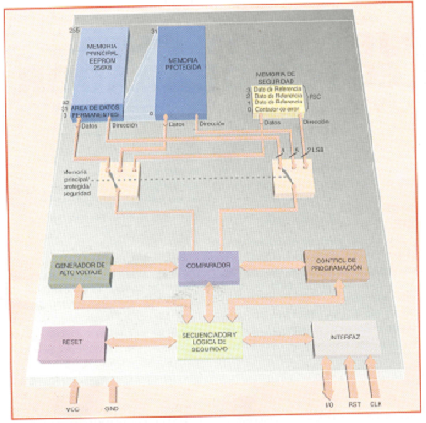
Fig. 4.3.1 Diagrama de bloques del chip SLE-4442
Diagrama de bloques del chip incluido en la tarjeta. El hipotético conmutador de muestra la ilustración se encarga conmutar los datos y direcciones a las memorias correspondientes.

RST es una conexión de entrada al chip y sirve para indicarle que realice una inicialización tal como se describirá posteriormente. CLK es la entrada por la cual el chip recibe los pulsos de reloj. Por ultimo, I/O es una conexión de entrada/salida es decir, los bits circulan desde o hacia el interior del chip, según se trate de leer o escribir. Como esta línea es bidireccional y no hay ninguna conexión con la que indicar que se desea leer o escribir en el chip, su salida es de tipo “open drain” por lo que requiere una resistencia de “pull-up” externa; así pues. Cuando la salida del chip es un “1” lógico es dicha resistencia la que realmente proporciona la tensión de polarización positiva.

El protocolo de transmisión tiene cuatro modos: Reset y respuesta al Reset, Modo de comando, Modo de Datos y Modo de Procesado.

A continuación se muestra un diagrama de flujo en el cual se detallan los pasos que realiza el controlador para leer y escribir en la smartcard cada vez que se realiza una transacción.

Fig. 4.3.2 Diagrama de flujo de proceso de lectura y escritura de la smartcard.
Cada vez que se ingresa la tarjeta al lector, inmediatamente se envía un Reset para inicializar el chip, posteriormente este pasa al Modo de Comando. En este estado el chip permanece hasta que se especifica si se va a realizar una lectura o una escritura en el chip. Si se va a realizar una escritura, se debe cumplir con todo el procedimiento de seguridad de la tarjeta, no así cuando solamente se desea leer.

A continuación mostramos en detalle cada uno de los procedimientos que se siguen para el manejo adecuado de esta tarjeta.

Reset

Después de bajar a “0” el pulso número 32 de reloj, el chip se pone en alta impedancia su salida I/O en espera de recibir un comando.
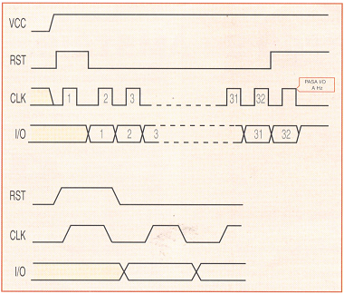
Fig. 4.3.3 Inicialización de la tarjeta.
La inicialización del chip tiene lugar cuando la conexión RST está en “1”, se produce un pulso de Clk.

Modo de Comando.

Siempre que se realiza la función de Reset, el chip se queda en estado de espera de recibir un comando.
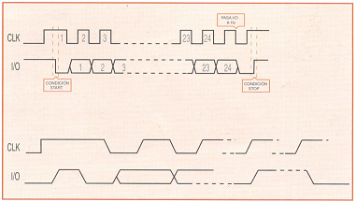
Fig. 4.3.4 Modo de comando.
Antes de cualquier operación de lectura/escritura hay que enviar al chip un comando formado por 24 bits de datos y otros pulsos simultáneos de la señal de CLK.
Todos los comandos comienzan con una condición de “Start” seguido de tres bytes correspondientes al comando propiamente dicho y finalizan con una condición de “Stop”. La condición de “Start” se realiza al subir a “1” la señal de reloj y con ella en “1”, bajando a “0” la conexión I/O. A partir de ese momento por cada subida de reloj (24 en total) hay que proporcionar los bits correspondientes a los tres bytes del comando enviado. Se concluye con la condición de “Stop”; para ello, después de bajar a “0” el pulso 24 de Clk, hay que subirlo a “1” y en esta situación subir también a “1” la señal I/O. Nuevamente el chip se queda en espera de recibir o enviar datos por cada pulso de reloj (Modo de Procesado y Modo de Datos, respectivamente), ello dependerá del comando proporcionado anteriormente.

Modo de Datos y Modo de Procesado

Después de enviar un comando, hay dos posibilidades, que el chip espere recibir datos o el mismo lo proporcione. Si el comando era de lectura de memoria, se quedará en Modo de Datos. En este estado, espera recibir tantos pulsos en clk como bits a leer en memoria.
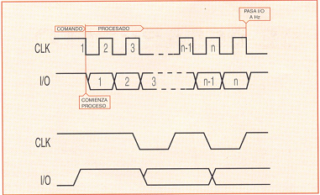
Fig. 4.3.5 Modo de datos.
Después de un comando, el chip queda en modo de datos. Si el comando era de lectura de memoria.

Supongamos que se ha enviado el comando leer un dato de la memoria principal en una dirección determinada, pues bien, el chip proporcionara todos los bits que hay en la memoria desde la dirección suministrada hasta el final de mapa de memoria; es decir, hasta la dirección 255. Por lo tanto, el número de pulsos Clk que hay que enviar al chip será P = (256-N) x 8 +1.

Por cada subida de Clk el chip irá poniendo el valor del bit correspondiente en la conexión I/O. Comenzará por el bit menos significativo del byte de la primera dirección a leer y finalizará por el más significativo de la dirección 255. Es fácil deducir que no existe la posibilidad de leer un sólo bit o byte, han de ser leídos todos los bytes desde la dirección que estamos interesados hasta el final del mapa.

El otro modo en el que puede quedarse el chip después de recibir un comando es el Modo de Procesado, la diferencia con lo descrito anteriormente es que ahora el chip espera recibir los datos a través de I/O, en vez de proporcionarlos él.

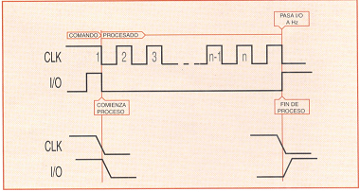
Fig. 4.3.6 Modo de procesado.
Si el comando enviado al chip es de escritura, este pasa al modo de procesado.

Los cronogramas de las ilustraciones nos muestran cómo fluyen los bits a través de la conexión I/O en cada una de las situaciones descritas.

SISTEMA DE INFORMACIÓN “PreSys”

El Sistema de Información Presys es el encargado de sumarizar los datos proporcionados por los lectores para mostrar información útil y entendible, que puede ser usada por el propietario del lector o por organismos de regulación para optimizar el servicio.

Para lograr este cometido el sistema posee los siguientes módulos:

- Módulo Serial.
- Módulo de Manejo de base de datos.
- Módulo de creación de páginas dinámicas.

Descripción de los Módulos.

Módulo Serial.

Este módulo está habilitado como “demonio” (servicio de sistema), para escuchar en el puerto serial cualquier información que llegue validándola y formateándola para luego ser enviada al módulo de manejo de base de datos.

Módulo de Manejo de Base de datos.

Este módulo recibe los datos que envía el módulo serial y los inserta en las tablas de la base de datos del sistema.

Módulo de Creación de Páginas dinámicas.

Este módulo es el encargado de armar las páginas que solicita el usuario, a partir de la información guardada en la base de datos. Este es el módulo núcleo de todo el Sistema de información Presys, ya que es el que crea las páginas estadísticas y de información.

CAPITULO 5

1. INTRODUCCIÓN

Una de las ventajas que ofrece el SPEP es el sistema de información Presys, el mismo que fue desarrollado bajo la plataforma Linux y se creó con la finalidad de brindar información estadística de las transacciones que se han realizado en los equipos lectores durante un periodo de tiempo. A este sistema de información podrán tener acceso todas aquellas personas que son dueñas de un equipo lector, aquellas autoridades que controlan el sistema de transportación pública y las entidades financieras encargadas de manejar el dinero recaudado de la venta de las tarjetas de prepago.

En este capítulo se explica como funciona este sistema y la forma en que el usuario puede acceder a la información.

2. ESTADÍSTICAS POR LINEAS DE BUSES

Una vez ingresado al sistema el usuario puede solicitar estadísticas por las líneas de buses asociadas a sus cooperativas, tal cual como se muestra en la figura.

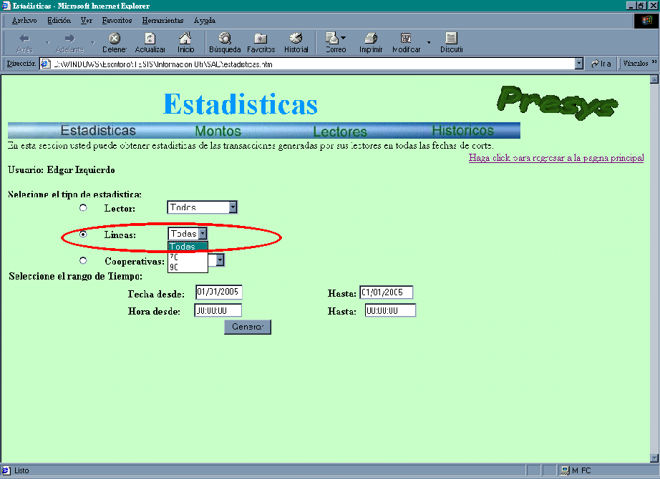
Fig. 5.2.1 Selección de estadísticas por líneas de buses.

Solo debe seleccionar generar la estadística por líneas de buses y escoger las líneas asociadas a su “Cuenta de usuario”, o en su defecto todas. Recuerde seleccionar el rango en el tiempo para su estadística, y presionar el botón “Generar”. Luego obtendrá la pantalla de sus estadísticas generadas, tal como se muestra en la figura 5.2.2.

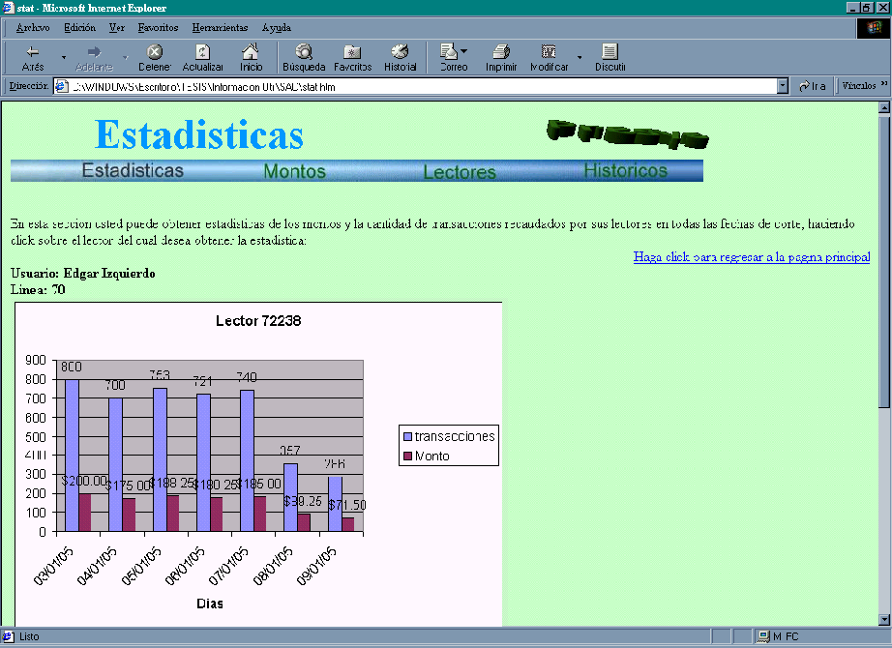
Fig. 5.2.2 Estadísticas por líneas de buses.

Tal como se aprecia, se escogieron todos los lectores de la línea 70, en un rango de tiempo de 24 horas, es decir, todas las transacciones del día.

3. ESTADÍSTICAS POR EQUIPOS EN BUSES

Se puede escoger solo por lectores, en la figura 5.3.1 se puede ver la opción para seleccionar un Lector en especial:

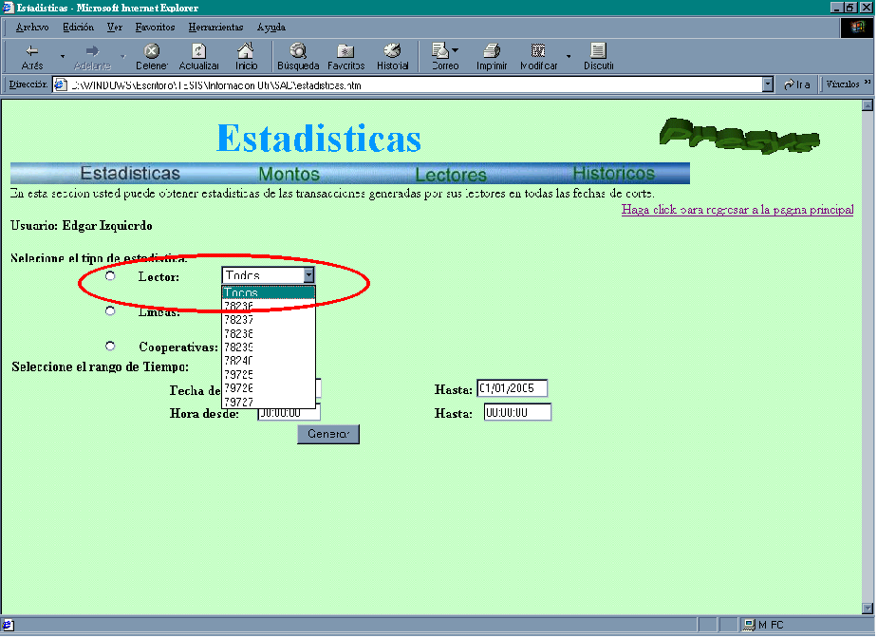
Fig. 5.3.1 Selección de estadísticas por lector.

Tal como se puede apreciar se pueden escoger todos los lectores o uno en especial. Luego debe seleccionar el rango de fecha en que se va a generar la estadística. Presione el botón “Generar” y obtendrá un resultado parecido a la figura 5.3.2.

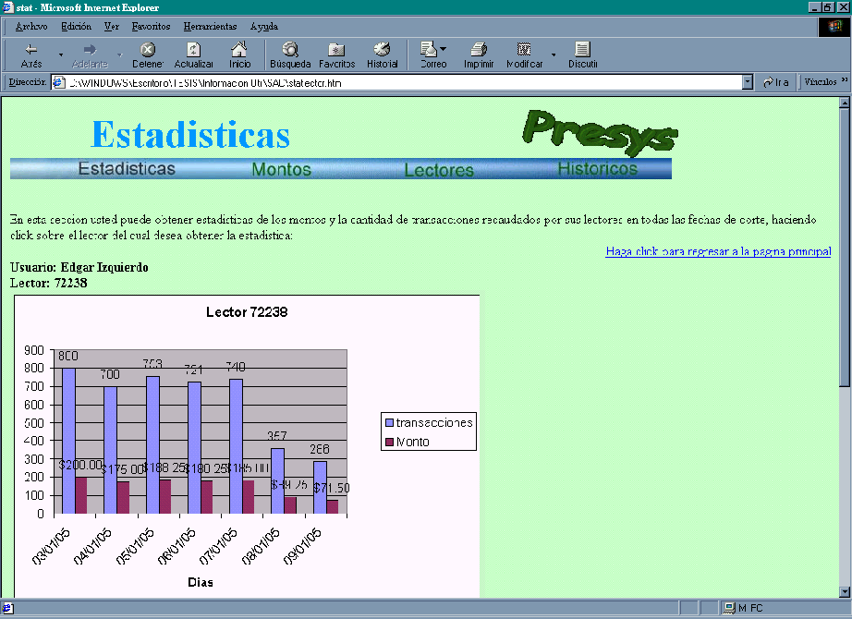
Fig. 5.3.2 Estadísticas por lector.

4. ESTADÍSTICAS POR HORAS

Se pueden hacer selecciones por tiempos, es decir si se desean ver estadísticas de algunos días entre una hora y otra. Tal como se muestra en el ejemplo de la figura, se debe escoger el lector 72238 desde el día 01/01/2005 al 05/01/2005 entre las 9:00 y 12:00.

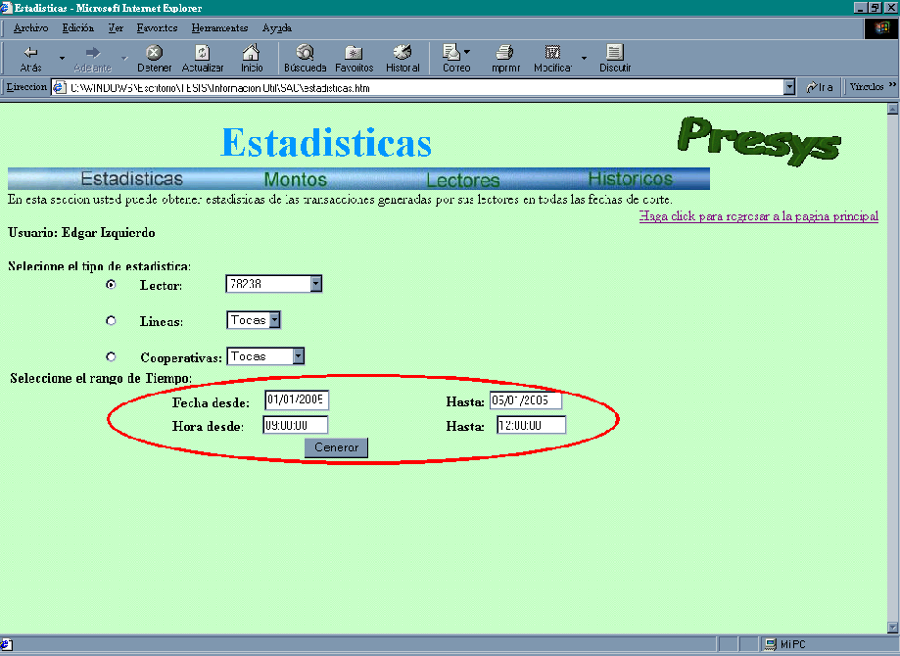
Fig. 5.4.1 Selección de estadísticas por horas.

Se generara el grafico estadístico mostrado en la figura 5.4.2.

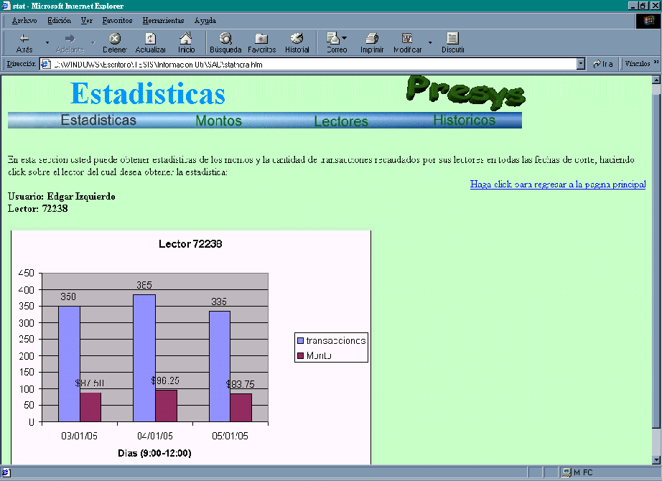
Fig. 5.4.2 Estadísticas por horas.

5. ESTADÍSTICAS POR COOPERATIVA DE BUSES

La última opción de estadística que se puede escoger es por cooperativa de buses donde se obtiene un sumariado en un rango de tiempo, de todas las transacciones y montos recolectados por una cooperativa.
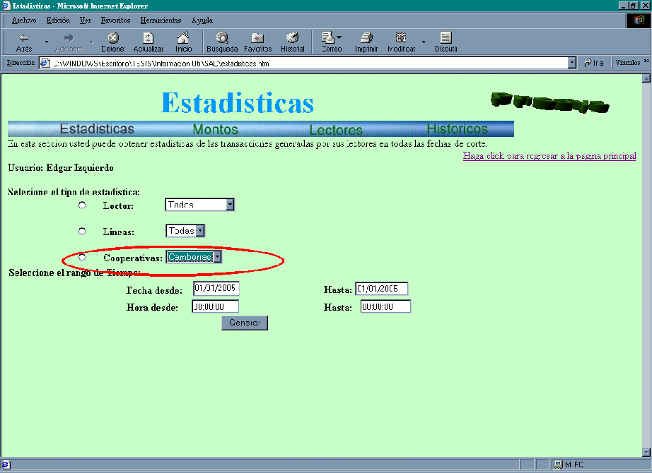

Fig. 5.5.1 Selección de estadísticas por cooperativas de buses.

Usando el ejemplo de la figura 5.5.1, usted podrá obtener el siguiente grafico estadístico.

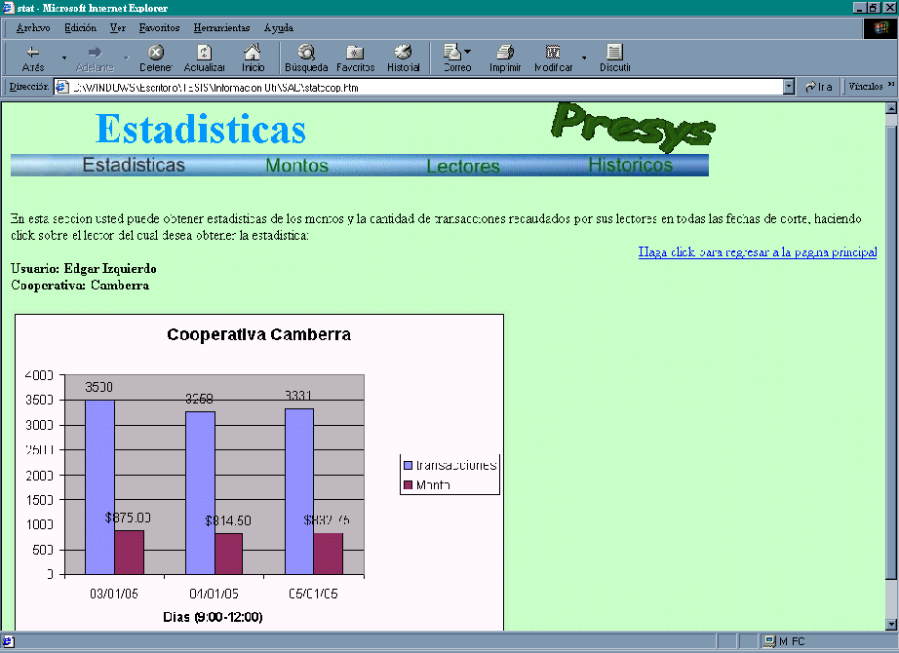

Fig.5.5.2 Estadísticas por cooperativas de buses.

CAPITULO 6

1. RESUMEN EJECUTIVO.

- “Presys” inicialmente realizará visitas a los diferentes cabildos y representantes de cooperativas de transporte urbano del Ecuador, con la finalidad de estar al tanto de los proyectos que tengan que ver con la modernización de los sistemas de transportación pública.

- Realizará acuerdos con los representantes de la transportación urbana, con la finalidad de realizar promociones que ayuden a regular el uso de la tarjeta de prepago.

- Se realizará encuestas a usuarios del sistema para mejorar continuamente el servicio que prestan nuestros productos.

- “Presys” destinará $. 1.200 de su presupuesto en el primer año de operación para realizar el lanzamiento de sus productos.

ANÁLISIS DE LAS 5C’s.

A continuación, se hace un breve análisis de la estructura de la industria, utilizando el modelo Porter de las cinco fuerzas:

Poder de Proveedores: El poder de nuestros proveedores es bajo, pues a pesar de existir pocos proveedores en el Ecuador, se puede importar fácilmente este tipo de tecnología a un costo accesible.

Amenaza de Nuevos Competidores en el Mercado: Las barreras de entrada a este sector son altas debido a que la tecnología utilizada requiere de un conocimiento especializado y para poder entrar en el mercado, se tiene que competir con bajos costos de producción. Estos dos factores minimizan la amenaza de nuevos competidores.

Poder de Compradores: El poder de los compradores en el mercado que pensamos atacar es alto debido a las políticas actuales con que se maneja el servicio de transportación pública en el Ecuador. Un número mediano de compradores controla el mercado, sin embargo, existen proyectos de modernización del sistema de transportación por parte de las municipalidades lo cual permitirá negociar con los compradores.

Amenaza de Productos Sustitutos: Existen productos sustitutos en el mercado extranjero, tales como “ticket” de papel y tarjetas magnéticas, pero estos son de difícil manejo por su fragilidad y dependencia de un sistema técnico más complejo. La amenaza de productos sustitutos es baja.

Rivalidad entre Empresas Existentes: Actualmente en el mercado ecuatoriano no existe ninguna compañía dedicada a la comercialización de este tipo de productos.

ANÁLISIS DE FODA.

3.1. Análisis FODA (Interno y Externo)

Las Fortalezas y Debilidades internas de la empresa, así como, las Oportunidades y Amenazas externas que afronta, se pueden resumir como sigue:

FORTALEZAS |  | OPORTUNIDADES
- Superioridad tecnológica  - Gerencia profesional  - Costos bajos de producción  - Ciclos rápidos de producción  - Versatilidad de la tecnología usada |  | - Crecimiento continuo del mercado  - Ningún producto rival similar  - Descontento actual del consumidor
DEBILIDADES |  | AMENAZAS
- Bajos recursos financieros  - Falta de experiencia en el mercado  - Dependencia de proveedores internacionales |  | - Compañías extranjeras.

Nuestras fortalezas nos permitirán tomar ventaja de las oportunidades en el mercado: la tecnología utilizada es de actualidad y exige un conocimiento especializado, lo cual establece notables barreras de entrada a posibles competidores. Nuestros bajos costos de producción nos permitirá promover actividades de ofertas de precio, y la versatilidad de nuestra tecnología nos proporcionará un crecimiento acelerado del mercado.

ANÁLISIS DE LAS 5 P´s

Objetivos de la Mercadotecnia

La mercadotecnia tiene como objetivo posicionar y mantener nuestros productos en el mercado, así como también ofrecer un valor agregado a nuestros potenciales clientes.

Estrategia de Precios.

Con la tecnología utilizada para el desarrollo del SPEP, se obtuvo un costo de producción muy bajo, por lo cual fue muy difícil establecer el costo de los equipos lectores. Para esto se tomó de referencia los costos actuales de los equipos que se utilizan en las unidades de transporte urbano, aunque estos no tengan las bondades del equipo lector ofrecido por “Presys”. El costo de cada torniquete oscila entre $.400 y $.450.

Con los datos que se exponen, se llegó a establecer que el costo de cada lector sería de $. 450. Así también “Presys” cobrará mensualmente el 5 % del total de las transacciones efectuadas en los equipos lectores, por concepto de prestación del servicio de información. En cuanto a las tarjetas de prepago, “Presys” cobrará $. 0,55, esto incluye el costo de la tarjeta y su respectivo grabado.

Estrategia de Distribución y Ventas

La compañía “Presys” tomará en consideración los siguientes aspectos como estrategia de ventas y distribución de sus productos:

- Dará un trato preferencial a las cooperativas de transporte urbano, ofreciéndoles precios especiales.

- Proporcionará de manera gratuita el sistema de información "Presys" a las autoridades que rigen el sistema de transportación urbana con la finalidad de que se transforme en una herramienta de trabajo efectiva, y de esta forma conseguir una mayor aceptación del sistema.

- Realizar alianzas con los lideres de la transportación urbana, con la finalidad de realizar promociones que ayuden a regularizar el uso de la tarjeta de prepago.

Estrategia de Promoción.

Como estrategia de promoción, se ha planeado realizar las siguientes actividades, con la finalidad de introducir y mantener nuestros productos en el mercado:

- Visitar a las autoridades que rigen el sistema de transportación urbana en las diferentes ciudades del país.
- Establecer alianzas con empresas proveedoras de “Internet”, para promocionar nuestros productos y soluciones a todo el mundo a través de este medio.

- Visitar los principales dirigentes de la transportación pública del país para promocionar nuestro sistema.

- Formar parte en ferias de exposición o eventos demostrativos.

Políticas de Servicio.

Como políticas de servicio “Presys” ofrecerá:

- Un servicio técnico profesional, que mantenga todo el sistema en el 100% de operatividad.

- Seguridad en la información que se obtiene de los equipos lectores, de tal manera que sea imposible adulterar, y llegue de forma fiel y oportuna a las entidades financieras que manejan los fondos y a los dueños de los equipos lectores.

ANÁLISIS FINANCIERO.

Para fines prácticos hemos realizado el análisis económico y financiero. A continuación se muestra el análisis del punto de equilibrio.

Punto de equilibrio.

Como se indicó anteriormente, se ha establecido que el precio de venta de los equipos lectores será de $. 450. A continuación se muestra una tabla en la que se detalla los costos que se deben cubrir por venta, esto es, los costos si la venta se la realiza a través de un distribuidor mayorista o un minorista.

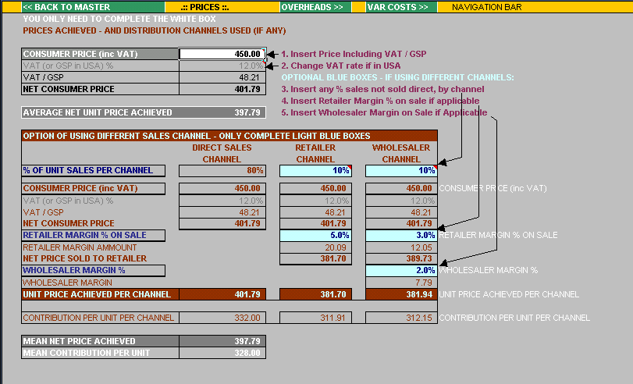

Fig.6.5.1 Punto de equilibrio.

En la figura 6.5.1 se muestra los porcentajes de venta que se espera realizar a través de los canales de distribución, esto da como resultado un precio real de $. 397.79, y restando a esto los costos variables de producción nos da una utilidad neta de $. 328,00 por unidad.

A continuación se muestra una tabla que detalla todos los costos fijos que tendrá que cubrir “Presys” durante su funcionamiento:

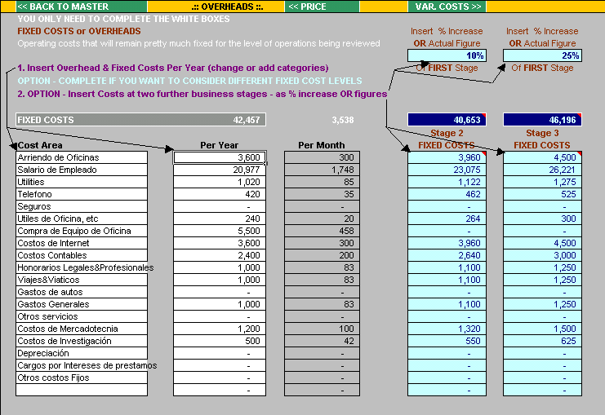

Fig. 6.5.2 Costos fijos.

Como se ve en la figura 6.5.2, nuestros costos fijos durante el primer año de funcionamiento llegan a un valor de $. 42,457. Se ha considerado que para el segundo y tercer año de funcionamiento todos los valores se incrementarán en un 10 % y 25 % respectivamente, es decir que nuestros costos fijos se elevarán a $. 40,653 en el segundo año y $. 46,196 para el tercer año.

Resumen.

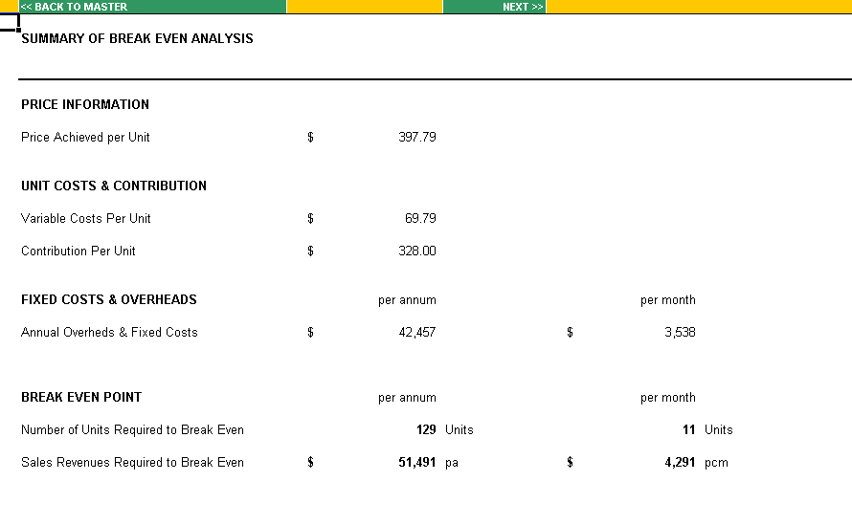
Fig. 6.5.3 Análisis del punto de equilibrio.

Después de realizar el análisis, tenemos como resultado que debemos vender 129 unidades para cubrir todos los gastos que se generen en el primer año de funcionamiento de “Presys”, este es el punto de equilibrio de la empresa.

CAPITULO 7

RESUMEN EJECUTIVO.

- “Presys” será una compañía dedicada al uso y explotación de la tecnología de los microcontroladores y tarjetas inteligentes “smartcards”, enfocando todos sus productos en la solución de aquellos problemas que surgen cuando se realiza una transacción. La idea de fundar esta compañía nació de un proyecto desarrollado por dos estudiantes de la Escuela Superior Politécnica del Litoral como requisito para su graduación. Este proyecto busca mejorar el actual sistema de cobro del servicio de transporte urbano existente en el Ecuador, implementando un sistema de prepago, que brinde mayor velocidad y seguridad en las transacciones.

- Actualmente se tiene un prototipo, el mismo que consiste en un equipo lector, una tarjeta con chip Siemens SLE-4442 y un sistema de información desarrollado bajo Linux “Presys”. Todo este sistema además de brindar velocidad y seguridad en las transacciones, provee información estadística a través del sistema “Presys”, la que puede ser utilizada para optimizar el servicio de transportación pública.

- Por la tecnología usada, este prototipo posee una gran versatilidad, bajo costo de producción, y con pequeñas modificaciones podemos lograr un crecimiento de mercado, dándole otras aplicaciones, tales como: pagos en los supermercados, entradas a centros de entretenimiento (cines, estadios), peajes, etc.

- La inversión inicial necesaria para que la compañía “Presys” se mantenga en operación el primer año es de $. 51.491, con un punto de equilibrio de 129 lectores y una capacidad instalada de aproximadamente 3840 lectores al año.

- En el primer año de operación no se esperan utilidades. A partir del segundo año, se obtiene una ganancia de $ .14,928, y en el tercero de $. 27,957.

ANÁLISIS DE MERCADO.

De acuerdo a lo descrito en el capítulo 6 que habla del plan de mercadeo y a la información obtenida de las Municipalidades de Guayaquil y Quito, se llega a tener una idea de los dos posibles nichos de mercado que son los sistemas de transportación urbana de Guayaquil y Quito, que cuentan con un parque automotor público de más de 6000 unidades.

ANÁLISIS TÉCNICO.

Objetivo del área de producción.

Cumplir con los tiempos estándares de los procesos, de tal manera que los puestos de trabajo sean utilizados eficientemente, logrando así un producto de calidad que satisfaga las necesidades de nuestros clientes.

Especificaciones del producto o servicio.

“Presys” ofrecerá los siguientes productos y servicios:

- Unidad lectora de tarjetas.
- Tarjetas.
- Servicio de mantenimiento y reparación de la unidades lectoras.
- Servicio de información estadístico en línea.

Descripción del proceso de producción o prestación del servicio.

Nuestra empresa contará con los siguientes procesos de elaboración de productos:

Proceso de elaboración de unidades lectoras:

1.- Ensamblaje de unidad lectora con el módulo de comunicación.
2.- Programación del equipo.
3.-Pruebas para la comprobación del buen funcionamiento del equipo.
4.-Empaquetamiento de las unidades de cobro en su presentación final al público.
5.- Embalaje del equipo.

Proceso de grabado de tarjetas:

1.- Comprobación del buen estado de la tarjeta.
2.- Grabado de la tarjeta.
3.- Comprobación de la información guardada en la tarjeta.
4.- Introducción de seguridades en la tarjeta.
5.- Embalaje de las tarjetas.

Contaremos además con servicio de mantenimiento de los equipos, el cual incluye:

1.- Limpieza periódica de las unidades de cobro.
2.- Pruebas periódicas a las unidades de cobro para la comprobación de su perfecto funcionamiento.
3.- Ajuste y calibración de los equipos.

También ofreceremos servicios de reparación, el mismo que incluye:

1.- Desmontaje del equipo de su lugar de trabajo.
2.- Reemplazo del equipo por otro en buen estado.
3.- Traslado del equipo hasta nuestras oficinas para su reparación.
4.- Pruebas al equipo para localización de fallas.
5.- Reemplazo de componentes defectuosos.
6.- Pruebas para la comprobación de funcionamiento del equipo.
7.- Traslado del equipo hasta el lugar de trabajo.
8..-Desmontaje del equipo de reemplazo.
9.- Montaje del equipo en su lugar de trabajo.

Facilidades

El esquema propuesto por “Presys” permite brindar los siguientes beneficios:

- Proveer un sistema de pago integrado para usuarios de buses, busetas y otros servicios de transporte urbano, y eventualmente taxis.

- Proveer calidad y confort en los servicios.

- Incrementar la seguridad en los buses.

- Reducir los costos de manejo de compañías de transporte.

- Reducir los tiempos de abordaje para buses, en consecuencia aumentando la velocidad de pago y haciendo más efectivo el uso de la flota de buses a través de la reasignación de los mismos para mejorar los servicios.

- Generar la información necesaria que ayude a controlar la cantidad de dinero recaudada por el transporte público.

- Proveer información estadística a la dirección de transporte municipal y ministerios agregados.

- Promover el uso del sistema para otros beneficios incluyendo la introducción de esquemas de fidelidad, unificación de tarifas y posibles beneficios para los trabajadores.

Otro beneficio potencial puede provenir del posible enlace de las tarjetas de prepago con las cuentas de los usuarios en los bancos. Así las tarjetas pueden ser recargadas periódicamente en los bancos.

Equipos y maquinarias.

Los equipos y maquinarias que se utilizarán en los procesos son los siguientes:

1 Multímetro digital.
1 Grabador de microcontroladores.
2 equipos de soldadura.
5 brochas de limpieza 2”.
2 juegos de destornilladores Standard.
2 juegos de destornilladores de bornera.
2 juegos de pinzas.
2 juegos de pelacables.

Materia prima.

Las materias primas básicas que se utilizarán en los procesos de producción son los siguientes:

- SmartCard.
- Soldadura.
- Cables.
- Empaquetado.
- Cajas.

Mano de obra requerida.

La mano de obra requerida por esta compañía está conformada por personal especializado en Tecnología Electrónica de la ESPOL, a fin de entregar un producto que cumpla con los estándares de calidad y cumplir con los tiempos de entrega establecidos. Se necesitará un tecnólogo en Electrónica.

Productividad.

El proceso de elaboración de los productos tiene tiempos establecidos, no así los servicios de reparación, los cuales serían determinados de acuerdo al daño del equipo, realmente cuando un lector sufre un daño se procede a reemplazarlo inmediatamente, por lo cual se tiene un tiempo referencial para este servicio.

Considerando día laborable de 8 horas,

Elaboración de equipo lector 36 minutos
Tarjetas 2 minutos
Mantenimiento de equipos 20 minutos
Reparación “Reemplazo del equipo” 40 minutos

Capacidad instalada

De los productos que se ofrecen las tarjetas son las de mayor importancia pues son las que realmente tendrán la mayor demanda.

Nuestra empresa contará con un equipo para grabar tarjetas, y el tiempo de producción es muy pequeño, por lo cual una sola persona estará encargada de la elaboración de este producto.

El tiempo de producción de una tarjeta es de 2 minutos, por lo cual la capacidad de producción de tarjetas es de 240 tarjetas diarias, 1200 tarjetas a la semana, y 4800 mensuales.

Plan para incrementar la producción

Ya que la demanda de lectores es bastante pequeña en comparación con la demanda de tarjetas se puede establecer turnos de producción de lectores, es decir dejaremos de producir lectores y se utilizará este equipo para la elaboración de las tarjetas.

Plan de compras

La empresa para mejorar el flujo de efectivo, mantendrá un número limitado de equipos lectores en stock para suplir cualquier eventualidad que se pudiera presentar por un trato inadecuado al equipo. Esto es posible ya que los componentes electrónicos se los encuentra fácilmente y a muy bajo precio en el mercado.

Controles de calidad

Cada técnico es responsable de su trabajo. Para esta actividad, se contará con personal altamente capacitado.

La estructura de la empresa es plana, lo cual facilita la comunicación entre el personal. De acuerdo a la cultura de la compañía, el trabajador es considerado como un colaborador y el recurso más importante. Por lo expuesto, se espera que habrá un buen clima laboral lo que motivará al empleado.

Procedimientos para mejora continua

Para el procedimiento de mejora continua, tenemos personal que se encargará de investigar todo lo concerniente a avances tecnológicos, además en la página que se publicarán las estadísticas se incluirá un segmento interactivo para recoger las opiniones y sugerencias de nuestros clientes.

ANÁLISIS ADMINISTRATIVO

El grupo empresarial está conformado por:

- Gerente General.
- Operador Técnico.

A continuación se presenta un resumen de la experiencia, capacitación y habilidades del grupo empresarial.

Gerente General

Sexo: Masculino.
Edad: 24 años en adelante.
Disponibilidad de Tiempo.
Con vehículo propio preferentemente.
Nivel Académico: Profesional en Economía y carreras Administrativas.
Experiencia Laboral: 3 años en puestos similares.
Habilidades: Organización, Dirección, Planificación.
Poseer alta capacidad de Liderazgo, manejo de personal y técnicas de negociación.

Funciones:

- Planear, organizar, dirigir y controlar las actividades que se realizan en la empresa.
- Junto con el Director elaborar el plan estratégico de la compañía.
- Encargarse de las ventas.
- Supervisar el presupuesto y su grado de cumplimiento.
- Planeación del RRHH, junto con el jefe de Operaciones.

Operador Técnico

Estudios realizados: Ingeniero en Computación especialidad Sistemas Tecnológicos, graduado en la Escuela Superior Politécnica del Litoral.
Experiencia Laboral: 2 años en el Sector de Desarrollo de proyectos con microcontroladores.

Funciones:

1. Planear, organizar, dirigir y controlar las actividades que se realizan en el área técnica.
2. Investigación de nuevas tecnologías.

Análisis Legal y Social

Aspectos legales de la compañía

De acuerdo al tipo de negocio, número de socios, monto de inversión no tenemos restricciones para escoger algún tipo determinado de sociedad. Pero por las facilidades de comercialización de acciones y títulos de propiedad, “Presys” será conformada como sociedad anónima.

Análisis ambiental

Los procesos de producción, reparación e investigación, no emiten partículas en suspensión ni niveles de ruido elevados.

Análisis Social

Los efectos positivos de la instalación de nuestra empresa:

- Generamos plazas de empleo, si se toma en cuenta la venta de las tarjetas de prepago es en forma masiva, lo cual creará muchas oportunidades de trabajo y negocios asociados.

- Se culturizara a la gente para aceptar nuevas tecnologías en el convivir diario, lo cual abrirá la ventana para nuevos negocios.

- Creación de Nuevas ideas de negocios basadas en la tecnología de tarjetas inteligentes.

ANÁLISIS DE RIESGOS

Riesgos de Mercado

Uno de los principales riesgos de Mercado que afecten al negocio sería la aparición de productos similares en los países vecinos, lo cual reduciría el mercado considerablemente. Además, el cambio de política en las instituciones financieras nacionales podría causar que estas incursionaran en los sistemas de cobro, originando una gran competencia y una considerable reducción del mercado nacional.

Riesgos Técnicos

El principal riesgo técnico es la aparición de nueva tecnología y la poca preparación que pudiere tener nuestro personal para la implementación de la misma. Se lo minimizará con una buena política de capacitación tecnológica y desarrollo personal.

Riesgos Económicos

Posibles cambios en la política económica podrían afectar directa e indirectamente al proyecto. El aumento en los impuestos, cambio de la política cambiaria, disminución del poder adquisitivo de las personas, entre otros factores podrían influir en nuestras proyecciones.

Riesgos Financieros

El principal riesgo financiero será en el caso que el proyecto sea iniciado con la adquisición de una deuda con un banco. En caso de una depresión económica que implique la disminución del nivel de ingresos proyectados que afecten al cumplimiento de los compromisos adquiridos con terceros.

ANÁLISIS ECONÓMICO Y FINANCIERO

Requerimientos Financieros

De acuerdo al estudio del punto de equilibrio, se requiere una inversión inicial de $. 51,491, los cuales permitirán un año de operaciones de la empresa “Presys”, y están distribuidos de la siguiente manera:

- Costos fijos $. 42,457, y la distribución de los mismos se muestra a continuación:
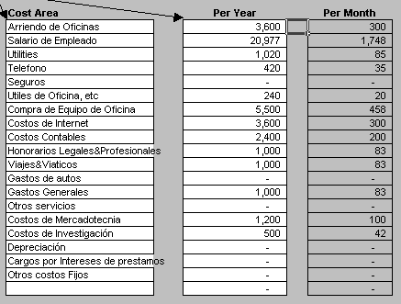
Fig. 7.7.1 Distribución de los costos fijos por mes y por año

- Costos variables $. 9,034, que son usados en la producción de 129 lectores que garantizan el punto de equilibrio, que son usados de la siguiente manera:

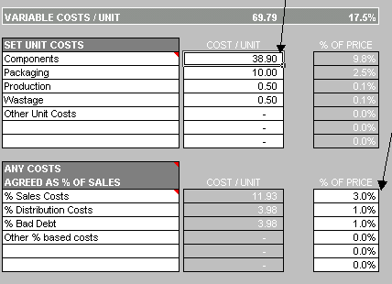
Fig.7.7.2 Costos variables.

Análisis del punto de equilibrio
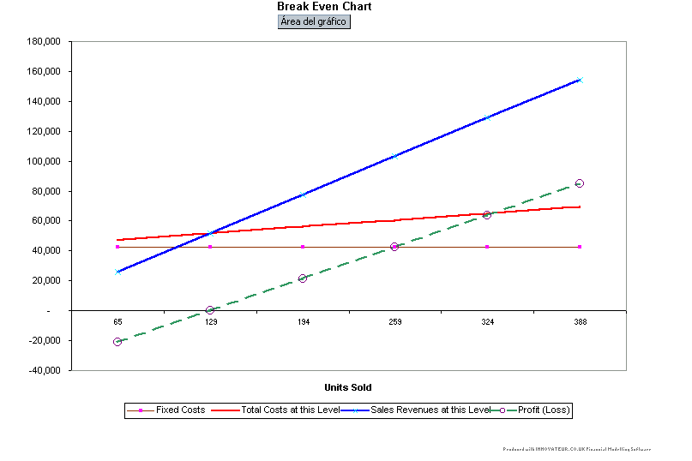

Fig. 7.7.3 Análisis del punto de equilibrio.

Como se observa en la gráfica, vendiendo 129 unidades en el primer año logramos obtener el punto de equilibrio, si llegáramos a vender 259 unidades tendríamos ganancias iguales a nuestros costos fijos, y si vendemos 324 unidades obtendríamos ganancias iguales a nuestros costos totales, todo esto con un precio por unidad de $. 450.

Proyección de Flujo de efectivo

A continuación presentamos el flujo de efectivo de la Empresa “Presys” en sus primeros 3 años de operaciones:

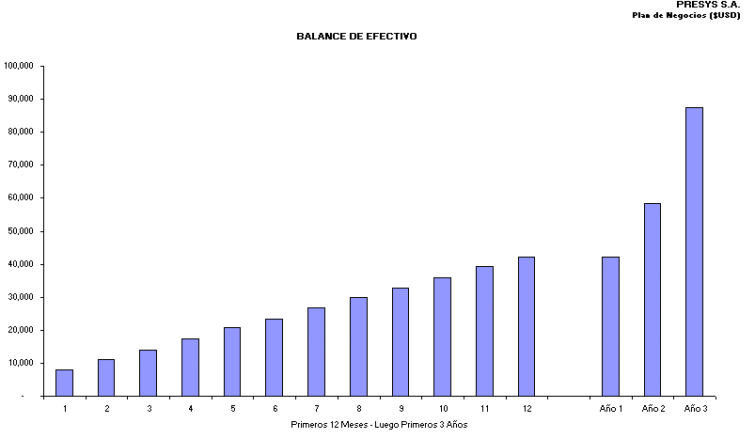
Fig. 7.7.4 Proyección del flujo de efectivo.

La empresa tendrá un gasto de efectivo promedio de $ 4827 al mes, equivalente a $ 57924 al año. Se proyectan un total de ventas de $50193 (excluye IVA) en el primer año de operaciones, esto es vendiendo 129 unidades para cumplir nuestro objetivo de punto de equilibrio. También para el primer año se planea obtener una inversión de capital de $ 36091 que son amortizados a 12 meses. Ya para el segundo año y tercer año esperamos un margen de ventas del 10% y 25 % adicional, después de lo cual continuaremos proveyendo el producto a niveles bajos, sin fondos adicionales, o es posible que decidamos atravesar otra ronda de financiamiento para expandir de manera más agresiva.

Estado de pérdidas y ganancias

Analizando el cuadro de pérdidas y ganancias podemos observar que en el primer año salimos con una perdida de $539, que logramos superar en el año 2 obteniendo un margen de ganancia de $14928, y en el año 3 $27957. Esto se ve claramente en el cuadro de ventas y ganancias.
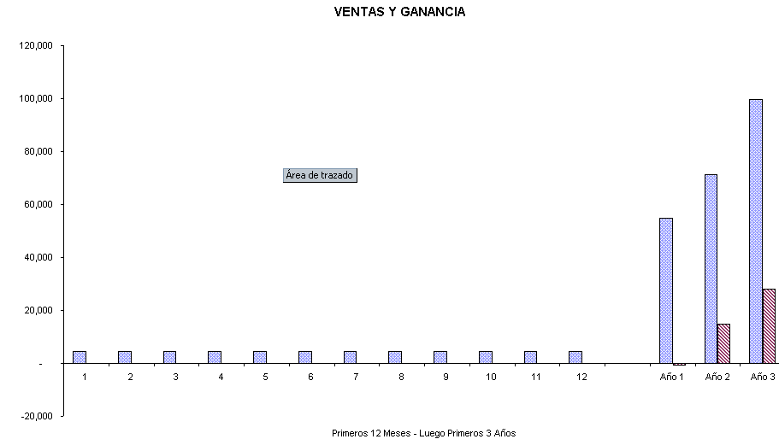
Fig. 7.7.5 Ventas y ganancias.

De acuerdo a lo visto en el cuadro, nuestro margen de ganancias con respecto a las ventas es distante, por lo cual se podría variar el precio del producto para hacer que se eleven las ganancias con respecto a las ventas.

CAPITULO 8

CONCLUSIONES Y RECOMENDACIONES.

- Actualmente existen varios proyectos para modernizar los sistemas de transportación pública en el Ecuador, siendo uno de los más relevantes el sistema de troncales que en poco tiempo funcionará en la ciudad de Guayaquil.

- Las encuestas realizadas a los usuarios de los buses de transportación pública prevé una gran aceptación de la tecnología propuesta por “Presys”.

- Los análisis financieros dan como resultado ganancias significativas en los tres primeros años de funcionamiento de la compañía con tan sólo un sistema de cobro, el mismo que está orientado al sistema de transportación urbana.

- Considerando todos estos factores, es viable el funcionamiento de “Presys”.

- El prototipo que se presenta, se encuentra dirigido al sistema de transportación pública, pero por la gran versatilidad que tiene la tecnología con que fue desarrollado, puede ser fácilmente aplicado a otros sistemas de pagos como lo son: pagos en supermercados, entradas de cines, etc. Con esto se tendrían nuevos mercados, y se obtendría un incrementando de las ganancias previstas para “Presys”.

CAPITULO 9

1. ANEXOS

Lista de Elementos del Lector de Prepago.

- 1 Microcontrolador PIC16F876.
- 1 MAX232.
- 1 DS1302.
- 1 24LC08B.
- 1 cristal de cuarzo 20 Mhz.
- 2 capacitores electrolíticos 100µF 50 V.
- 2 capacitores cerámicos 20pF.
- 1 conector hembra DC 12v.
- 1 Regulador de voltaje LM7805.
- 5 capacitores electrolíticos de 1 µF 50 V.
- 1 Socket para smartcard ID000.
- 1 conector DB9.
- 1 cristal 32.768 Khz.
- 2 pulsadores
- 2 leds.
- 1 pantalla LCD MDL 16264.
- 2 resistencias 10KΩ ¼ w.
- 7 resistencias 1KΩ ¼ w.
- 2 resistencias 150Ω ¼ w.
- 1 resistencia 3.3k Ω ¼ w.
- 1 resistencia 2.2k Ω ¼ w.
- 1 potenciómetro 10k Ω.

Esquemático de conexiones del Lector de Prepago.
Código del Lector de Prepago.

list p=16f876 ; list directive to define processor
#include <p16f876.inc> ; processor specific variable definitions
errorlevel 1, -(305)
__CONFIG _PWRTE_ON&_XT_OSC&_LVP_OFF&_WDT_OFF
cblock 20h
temp
temp1
cnt
cnt2
cnt3
cnt4
Delay
scratch
scratch1
count1
count2
count3
r0
r1
r2
r3
r4
r5
r6
r7
Data1
Data2
Data3
Data4
Data5
Data6
Data7
Data8
Data9
Data10
LCDByte
hibyte
lobyte
nibToSend
LCDAdd
de1
de2
timer1
timer2
timer3
count4
second
minute
hour
date
month
day
year
DATA_EE_ADDR
DATA_EE_DATA
w_temp
status_temp
numh ;D3M ;A3*16+A2
numl ;AD3L ;A1*16+A0
tenk ;LOOPER ;B4
thou ;D2 ;B3
hund ;D1 ;B2
tens ;R2 ;B1
ones ;R1 ;B0
a1
b1
c1 ;Costo del pasaje
d1 ;Costo del pasaje
carry
CONT1
CONT2
CONT3
Hi
Lo
endc
;****************************PORT A***************************************
scio equ 0x00 ;SmartCard reset
scclk equ 0x01 ;SmartCard CloCk
scrst equ 0x02 ;SmartCard data line (=I/O)
dataq equ 0x03 ;rtC dq data line (=I/O)
Clk equ 0x04 ;rtC CloCk (=sClk)
_rst equ 0x05 ;rtC reset line LO=res
;****************************PORT C***************************************
lcdenable equ 0x04 ; The LCD enable pin on Port B
lcdrst equ 0x05 ; The LCD R/S pins on Port B

;****************************Define PORT A*********************************
#define IOchip PORTA,scio
#define CLKchip PORTA,scclk
#define RESETchip PORTA,scrst
#define CLKRST PORTA,_rst
#define SCLK PORTA,Clk
#define CLKDATA PORTA,dataq
;****************************Define PORT C********************************
#define LCDEnable PORTC,lcdenable
#define LCDRS PORTC,lcdrst
;*****************************************************************************
;Macros to select the register bank
Bank0 MACRO ;macro to select data RAM bank 0
bcf STATUS,RP0
bcf STATUS,RP1
ENDM

Bank1 MACRO ;macro to select data RAM bank 1
bsf STATUS,RP0
bcf STATUS,RP1
ENDM

Bank2 MACRO ;macro to select data RAM bank 2
bcf STATUS,RP0
bsf STATUS,RP1
ENDM

Bank3 MACRO ;macro to select data RAM bank 3
bsf STATUS,RP0
bsf STATUS,RP1
ENDM
;*****************************************************************************
ORG 0x000 ; processor reset vector
clrf PCLATH ; ensure page bits are cleared
goto main ; go to beginning of program

ORG 0x004 ; interrupt vector location
movwf w_temp ; save off current W register contents
movf STATUS,w ; move status register into W register
movwf status_temp ; save off contents of STATUS register

btfss PORTB,0
goto lazo4
movlw 'B'
call txloop
movlw '0'
call txloop
call TICKET
call delay_1seC
btfsc PORTB,0
goto $-1
goto fin

lazo4 btfss PORTB,4
goto lazo5
movlw 'B'
call txloop
movlw '4'
call txloop
call UPDATETEN
call delay_1seC
btfsc PORTB,4
goto $-1
goto fin

lazo5 btfss PORTB,5
goto lazo6
bsf PORTA,2
bcf PORTA,2
goto fin

lazo6 btfss PORTB,6
goto lazo7
bsf PORTA,3
bcf PORTA,3
goto fin

lazo7 btfss PORTB,7
goto fin
bsf PORTA,4
bcf PORTA,4

fin movlw 0x18
movwf INTCON
movf status_temp,w
movwf STATUS ; restore pre-isr STATUS

register contents
swapf w_temp,f
swapf w_temp,w ; restore pre-isr W register contents
retfie ; return from interrupt

main
Bank1
movlw b'00001000'
movwf TRISA
movlw b'11110001'
movwf TRISB
movlw b'11000000' ; set RC6 & RC7 as input
movwf TRISC
movlw b'00000110'
movwf ADCON1
movlw d'25' ; 9615 baud @ 4 Mhz Fosc
movwf SPBRG
movlw b'00100100' ; brgh = 1
movwf TXSTA ; enable Async Transmission,

set brgh
Bank0
movlw b'10010000'
movwf RCSTA ; enable Async Reception
movlw 0x98
movwf INTCON
call limpia
call LONGDLY
call LCDFUN
call LONGDLY
call LCDDISP
call LONGDLY
call LCDENT
call LCDCLR

lazo sleep
goto lazo
;*****************************Transmisión serial******************************
txloop
Bank0
nop
btfss PIR1,TXIF ;xmit buffer empty?
goto txloop ;no, wait
Bank0
movwf TXREG
return

led
Bank0
bsf PORTB,3
call delay_1seC
bcf PORTB,3
return

espace
movlw ':'
call txloop
return

limpia
Bank0
movlw 0x20 ;start of ram
movwf FSR
clrf INDF ;$-3 to here
incf FSR,1
btfss FSR,7
goto $-3
clrf PORTA
clrf PORTB
clrf PORTC
return

packBCD_to_ascii
movwf scratch
movwf scratch1
swapf scratch,1
movlw 0x0F ;mask nibble for years 10s
andwf scratch,1 ;eg scratch=09
movlw 0x30 ;Convert to asCii
addwf scratch,w
call txloop ;Char out HI nibble
movf scratch1,w ;eg year=98
movwf scratch ;eg scratch=98
movlw 0x0F
andwf scratch,1 ;eg scratch=08
movlw 0x30 ;Convert to asCii
addwf scratch,w
call txloop ;Char out LO nibble
return

Cr_lf
movlw 0x0D
call txloop
movlw 0x0A
call txloop
return
;*********************************************************************************
delay_1seC
movlw 0x04 ;1 second delay
movwf count1
movlw 0x0E
movwf count2
movlw 0x38
movwf count3
call delay1
return

delay1
decfsz count3,1
goto $-1
decfsz count2,1
goto $-3
decfsz count1,1
goto $-5
return
;************************Definiciones para tarjetas****************************
ReadATR
Bank1
bsf TRISA,0
bcf TRISA,1
bcf TRISA,2
Bank0
bcf RESETchip
bcf CLKchip
bsf RESETchip
nop
nop
nop
nop
bsf CLKchip
nop
nop
nop
nop
nop
nop
nop
nop
nop
bcf CLKchip
nop
nop
nop
nop
bcf RESETchip
movlw Data1
movwf FSR
movwf r0
movlw 0x04
movwf r6

RST1
movlw 0x08
movwf r7

RST2
btfss IOchip
bcf STATUS,C
btfsc IOchip
bsf STATUS,C
rrf INDF,F
nop
nop
nop
nop
nop
bsf CLKchip
nop
nop
nop
nop
nop
nop
nop
nop
bcf CLKchip
decfsz r7,F
goto RST2
incf FSR
decfsz r6,F
goto RST1
return
;****************Leer Memoria de Seguridad y Verificar********************
READSMC
movlw 0x30
movwf r0
movlw 0xF8
movwf r1
movlw 0x00
movwf r2
call SDCOMD
movlw Data1
movwf FSR
movlw 0x08
movwf r2
call RCDATA
return

WRITESMC
Movlw 0x38
movwf r0
call SDCOMD
call PROCESS
return

CMPVD
movlw 0x31
movwf r0
call SDCOMD
movlw Data1
clrf Data1
movwf FSR
movlw 0x04
movwf r2
call RCDATA
movf Data1,w
movwf r0
movlw 0x07
andwf r0,F
btfsc STATUS,Z
goto CMPFAIL
PERMIT
btfss Data1,0
goto WR0A
bcf Data1,0
goto WR0C

WR0A
btfss Data1,1
goto WR0B
bcf Data1,1
goto WR0C

WR0B
bcf Data1,2

WR0C
movf Data1,W
movwf r2
movlw 0x00
movwf r1
movlw 0x39
movwf r0
call SDCOMD ; Envía a escribir n - 1 intentos
call PROCESS ;Actualiza EC
movlw 0x33 ;control COMPARA Y VERIFICA
movwf r0
movlw 0x01 ;dirección
movwf r1
movlw 0x00 ;PasswordLSB
movwf r2
call SDCOMD
call PROCESS ;compara el primer byte
movlw 0x33 ;control COMPARA Y VERIFICA
movwf r0
movlw 0x02 ;dirección
movwf r1
movlw 0x00 ;PasswordSB
movwf r2
call SDCOMD
call PROCESS ;compara el segundo byte
movlw 0x33 ;control COMPARA Y VERIFICA
movwf r0
movlw 0x03 ;dirección
movwf r1
movlw 0x00 ;PasswordMSB
movwf r2
call SDCOMD
call PROCESS ;compara el tercer byte
movlw 0x39 ;Actualiza Memoria de seguridad
movwf r0
movlw 0x00 ;dirección
movwf r1
movlw 0x07 ;EC=3
movwf r2
call SDCOMD
call PROCESS ;Actualiza código de seguridad
movlw 0x31
movwf r0
call SDCOMD
clrf Data1
movlw Data1
movwf FSR
movlw 0x04
movwf r2
call RCDATA
movlw 'S'
call txloop
movf Data1,W
call paCkBCD_to_asCii
call espace
movf Data1,w
movwf r0
movlw 0x07
andwf r0,F
btfsc STATUS,Z
goto CMPFAIL
movlw 0x00
movwf r3
return

CMPFAIL
movlw 0x01
movwf r3
return

PROCESS
Bank1
bcf TRISA,0
bcf TRISA,1
bcf TRISA,2
Bank0
nop
nop
nop
nop
nop
bcf CLKchip
nop
nop
nop
bcf IOchip
movlw .255
movwf r7

PROCES1
nop
nop
nop
nop
nop
nop
nop
bsf CLKchip
nop
nop
nop
nop
nop
nop
nop
nop
nop
bcf CLKchip
decfsz r7,F
goto PROCES1
nop
bsf CLKchip
nop
nop
nop
nop
nop
nop
nop
nop
nop
bcf CLKchip
nop
nop
nop
nop
bsf IOchip
return

SDCOMD
Bank1
bcf TRISA,0
bcf TRISA,1
bcf TRISA,2
Bank0
nop
bsf CLKchip
nop
nop
nop
nop
bcf IOchip
movlw 0x03
movwf r6
movlw r0
movwf FSR

COMD1
movlw 0x08
movwf r7

COMD2
nop
nop
nop
nop
nop
nop
nop
bcf CLKchip
rrf INDF
btfss STATUS,C
bcf IOchip
btfsc STATUS,C
bsf IOchip
nop
nop
nop
nop
bsf CLKchip
decfsz r7,F
goto COMD2
incf FSR,F
decfsz r6,F
goto COMD1
nop
nop
nop
nop
bcf CLKchip
nop
nop
nop
nop
nop
nop
nop
nop
nop
bsf CLKchip
nop
nop
nop
nop
bsf IOchip
return

RCDATA
Bank1
bsf TRISA,0
bcf TRISA,1
bcf TRISA,2
Bank0
bcf CLKchip
movf r2,W
movwf r6

READM1
movlw 0x08
movwf r7

READM2
nop
btfss IOchip
bcf STATUS,C
btfsc IOchip
bsf STATUS,C
rrf INDF,F
nop
nop
nop
nop
bsf CLKchip
nop
nop
nop
nop
nop
nop
nop
nop
nop
bcf CLKchip
decfsz r7,F
goto READM2
incf FSR,F
decfsz r6,F
goto READM1
bsf CLKchip
nop
nop
nop
nop
nop
nop
nop
nop
nop
bcf CLKchip
return
;*********************Rutinas de retardo para tarjetas***********************
EDelay1 ;10 us
movlw .10
movwf Delay
goto DelayGeneric

EDelay2 ;13 us
movlw .20
movwf Delay
goto DelayGeneric

EDelay3 ;16 us
movlw .30
movwf Delay
goto DelayGeneric

EDelay4 ;19 us
movlw .40
movwf Delay
goto DelayGeneric

DelayGeneric
decfsz Delay,F
goto DelayGeneric
return
;*************************Rutinas para LCD************************************
LCDADD
nop
bcf LCDRS
movf LCDAdd, 0
movwf LCDByte
bsf LCDByte, 7
call LCDBYTE
bsf LCDRS
nop
nop
return
nop
bcf LCDRS
movlw b'00000110'
movwf LCDByte
call LCDBYTE
bsf LCDRS
nop
nop
return

LCDDISP
nop
bcf LCDRS
movlw b'00001110'
movwf LCDByte
call LCDBYTE
bsf LCDRS
nop
nop
return

LCDFUN
nop
movlw d'2'
movwf nibToSend
bcf LCDRS
call SENDNIB
call SHORTDLY
movlw b'00101000'
movwf LCDByte
call LCDBYTE
bsf LCDRS
nop
nop
return

LCDCLR
clrf LCDAdd
nop
movlw d'1'
movwf LCDByte
bcf LCDRS
call LCDBYTE
call LONGDLY
bsf LCDRS
return

LCDCHAR
movf LCDAdd, 0
sublw h'50'
btfsc STATUS, Z
return
call LCDBYTE
incf LCDAdd, 1
movlw d'16'
subwf LCDAdd, 0
btfsc STATUS, Z
goto LCDLINE2
return

LCDLINE2
movlw b'01000000'
movwf LCDAdd
call LCDADD
return

LCDBYTE
clrf hiByte
clrf loByte
bcf STATUS,0
rlf LCDByte, 1
rlf hiByte
rlf LCDByte, 1
rlf hiByte
rlf LCDByte, 1
rlf hiByte
rlf LCDByte, 1
rlf hiByte
movf LCDByte, 0
movwf loByte
swapf loByte, 1
movf hiByte,0
movwf nibToSend
call SENDNIB
movf loByte,0
movwf nibToSend
call SENDNIB
call SHORTDLY
return

SENDNIB
movf PORTC,W
movwf temp
movlw 0xF0
andwf temp,F
movf nibToSend,W
movwf temp1
movlw 0x0F
andwf temp1
movf temp,W
addwf temp1,W
movwf PORTC
nop
bsf LCDEnable
nop
nop
bcf LCDEnable
nop
nop
return

SHORTDLY
movlw 0x48
movwf de1

SHORTDLY_0
decfsz de1, f
goto SHORTDLY_0
return

LONGDLY
movlw 0xFE
movwf de1
movlw 0x48
movwf de2

LONGDLY_0
decfsz de1, f
goto $+2
decfsz de2, f
goto LONGDLY_0
goto $+1
nop
return

LCDBACKSPACE
movf LCDAdd,0
andlw b'11111111'
btfsc STATUS, Z
return
sublw h'40'
btfsc STATUS, Z
goto LCDBSTARTBOTLINE
decf LCDAdd, 1;
call LCDADD
movlw d'32'
movwf LCDByte
call LCDBYTE
call LCDADD
return
LCDBSTARTBOTLINE
movlw d'15'
movwf LCDAdd
call LCDADD
movlw d'32'
movwf LCDByte
call LCDBYTE
return
;*********************Rutinas para CLOCK ds1302*************************
wCloCk
bcf SCLK
nop
nop
nop
nop
bcf CLKDATA
bsf CLKRST
Bank1
bcf TRISA,dataq
Bank0
movlw 0x8E
call wbyte
movlw 0x00
call wbyte
movlw 7
movwf timer3
movlw 0x80
movwf count4
movlw second
movwf FSR

wc
bcf CLKRST
bcf SCLK
nop
nop
nop
nop
bsf CLKRST
movf count4,W
call wbyte
movf INDF,W
call wbyte
incf FSR
incf count4
incf count4
decfsz timer3
goto wc
bcf CLKRST
return

rCloCk
bcf SCLK
nop
nop
nop
nop
bcf CLKDATA
bsf CLKRST
Bank1
bcf TRISA,dataq
Bank0
movlw 0xBF
call wbyte
Bank1
bsf TRISA,dataq
Bank0
movlw second
movwf FSR
call rbyte
call rbyte
call rbyte
call rbyte
call rbyte
call rbyte
call rbyte
bcf CLKRST
return

wbyte
movwf timer2
movlw 8
movwf timer1

wbit
bcf SCLK
btfss timer2,0
bcf CLKDATA
btfsc timer2,0
bsf CLKDATA
nop
nop
nop
nop
nop
nop
bsf SCLK
rrf timer2
decfsz timer1
goto wbit
return

rbyte
movlw 8
movwf timer1

rbit
bcf SCLK
rrf INDF
bcf INDF,7
btfsc CLKDATA
bsf INDF,7
bsf SCLK
nop
nop
nop
nop
decfsz timer1
goto rbit
incf FSR
return
;******************Funciones para la memoria EEPROM********************
READEEPROM
movf DATA_EE_ADDR,W ;
Bank2
Movwf EEADR ; Data Memory Address to read
Bank3
bcf EECON1, EEPGD
bsf EECON1, RD ; EEPROM Read
Bank2
movf EEDATA, W ; W = EEDATA
Bank0
return

WRITEEEPROM
movf DATA_EE_ADDR,W ;
Bank2
movwf EEADR
Bank0
movf DATA_EE_DATA,W
Bank2
movwf EEDATA
Bank3
bcf EECON1, EEPGD
bsf EECON1, WREN
bcf INTCON, GIE
movlw 0x55
movwf EECON2
movlw 0xAA
movwf EECON2
bsf EECON1, WR
btfsc EECON1, WR
goto $-1
Bank0
return

UPDATETEN
call LCDCLR
call ReadATR
call CMPVD
movlw 0xF8 ;direccion donde es almacenado Tenk 5 (Centenas de Dolar)
movwf r1
movlw '0'
movwf r2
call WRITESMC
movlw 0xF9 ;direccion donde es almacenado Thou 4 (Decenas de dolares)
movwf r1
movlw '1'
movwf r2
call WRITESMC
movlw 0xFA ;direccion donde es almacenado Hund 3 (unidades de dolar)
movwf r1
movlw '0'
movwf r2
call WRITESMC
movlw 0xFB ;direccion donde es almacenado Tens 2 (Decimas de dolar)
movwf r1
movlw '0'
movwf r2
call WRITESMC
movlw 0xFC ;direccion donde es almacenado Ones (Centavos)
movwf r1
movlw '0'
movwf r2
call WRITESMC
call new_money
call READSMC
call LoadDatatoNum
call showmount
call ASC_TO_BIN ; Convierte BCD Numbers del saldo en Binario
call LoadNumtoData
;Almacenar en la EEPROM Interna el aumento de saldo
movlw 0x00
movwf DATA_EE_ADDR
movf Data1,W
movwf DATA_EE_DATA
call WRITEEEPROM
movlw 0x01
movwf DATA_EE_ADDR
movf Data2,W
movwf DATA_EE_DATA
call WRITEEEPROM
return

LoadDatatoNum
movf Data1,W
movwf TenK
movf Data2,W
movwf Thou
movf Data3,W
movwf Hund
movf Data4,W
movwf Tens
movf Data5,W
movwf Ones
return

LoadNumtoData
movf Hi,W ; almacena la conversion en Data1 y Data2
movwf Data1
movf Lo,W
movwf Data2
return

new_money
movlw "S"
movwf LCDByte
call LCDCHAR
movlw "A"
movwf LCDByte
call LCDCHAR
movlw "L"
movwf LCDByte
call LCDCHAR
movlw "D"
movwf LCDByte
call LCDCHAR
movlw "O"
movwf LCDByte
call LCDCHAR
movlw " "
movwf LCDByte
call LCDCHAR
movlw "N"
movwf LCDByte
call LCDCHAR
movlw "."
movwf LCDByte
call LCDCHAR
movlw ":"
movwf LCDByte
call LCDCHAR
movlw " "
movwf LCDByte
call LCDCHAR
movlw 'N'
call txloop
return

showmount
movf TenK,w
movwf LCDByte
call LCDCHAR
movf Thou,w
movwf LCDByte
call LCDCHAR

movf Hund,w
movwf LCDByte
call LCDCHAR
movlw ","
movwf LCDByte
call LCDCHAR
movf Tens,w
movwf LCDByte
call LCDCHAR
movf Ones,w
movwf LCDByte
call LCDCHAR
return

HEXTOBCD
swapf NumH,w
andlw 0x0F
addlw 0xF0
movwf Thou
addwf Thou,f
addlw .226
movwf Hund
addlw .50
movwf Ones
movf NumH,w
andlw 0x0F
addwf Hund,f
addwf Hund,f
addwf Ones,f
addlw .233
movwf Tens
addwf Tens,f
addwf Tens,f
swapf NumL,w
andlw 0x0F
addwf Tens,f
addwf Ones,f
rlf Tens,f
rlf Ones,f
comf Ones,f
rlf Ones,f
movf NumL,w
andlw 0x0F
addwf Ones,f
rlf Thou,f
movlw 0x07
movwf TenK
movlw .10

Lb1:
addwf Ones,f
decf Tens,f
btfss 3,0
goto Lb1

Lb2:
addwf Tens,f
decf Hund,f
btfss 3,0
goto Lb2

Lb3:
addwf Hund,f
decf Thou,f
btfss 3,0
goto Lb3
Lb4:
addwf Thou,f
decf TenK,f
btfss 3,0
goto Lb4
movlw 0x30
addwf TenK
movlw 0x30
addwf Thou
movlw 0x30
addwf Hund
movlw 0x30
addwf Tens
movlw 0x30
addwf Ones
retlw 0

old_money
movlw "S"
movwf LCDByte
call LCDCHAR
movlw "A"
movwf LCDByte
call LCDCHAR
movlw "L"
movwf LCDByte
call LCDCHAR
movlw "D"
movwf LCDByte
call LCDCHAR
movlw "O"
movwf LCDByte
call LCDCHAR
movlw " "
movwf LCDByte
call LCDCHAR
movlw "V"
movwf LCDByte
call LCDCHAR
movlw "."
movwf LCDByte
call LCDCHAR
movlw ":"
movwf LCDByte
call LCDCHAR
movlw " "
movwf LCDByte
call LCDCHAR
return

validate_below_zero
call substract ;esto es para saber si no tiene suficiente saldo
movf r2,w
xorlw 0XFF
btfss STATUS,Z
goto cant_valid
goto cant_invalid

cant_valid
movlw 0x00 ; retorna w con 00 si el saldo le permite realizar la transacción
goto exit1

cant_invalid
movlw 0XFF ;retorna w con ff si el saldo no supera el monto de la transacción
exit1
return

substract
comf d1,1
comf c1,1
movf a1,w
addwf c1,0
movwf r2
movf d1,w
addwf b1,0
movwf r1
btfsc STATUS,C
goto gru
movlw H'00'
movwf carry
goto restams
gru
movlw H'01'
movwf carry
restams
movf r2,w
addwf carry,0
movwf r2
call acomodar
comf d1,1
comf c1,1
movlw '-'
return
acomodar
movf r1,w
addlw 0x01
movwf r1
btfsc STATUS,C
goto gru1
movlw 0x00
movwf carry
goto sumamsB
gru1
movlw 0x01
movwf carry
sumamsB
movf r2,W
addwf carry,0
movwf r2
return

TICKET
call LCDCLR
movlw 0X00 ;costo del pasaje
movwf c1
movlw 0X19
movwf d1
call ReadATR
call CMPVD
call READSMC
call LoadDatatoNum
call old_money
call showmount
call ASC_TO_BIN
call LoadNumtoData
movf Data1,W
movwf NumH
movwf a1
movf Data2,W
movwf NumL
movwf b1
call validate_below_zero ;verifica que el saldo sea suficiente para realizar la transacción
xorlw 0XFF
btfss STATUS,Z
goto mount_valid
call mount_error
goto sale

mount_valid
call substract
movf r2,0
movwf NumH
call substract
movf r1,0
movwf NumL
call HEXTOBCD
movlw 0xF8 ;dirección donde es almacenado el saldo FA (MSB)+ FB(LSB)
movwf r1
movf TenK,W
movwf r2
call WRITESMC
movlw 0xF9 ;dirección donde es almacenado el saldo FA (MSB)+ FB(LSB)
movwf r1
movf Thou,W
movwf r2
call WRITESMC
movlw 0xFA ;dirección donde es almacenado el saldo FA (MSB)+ FB(LSB)
movwf r1
movf Hund,W
movwf r2
call WRITESMC
movlw 0xFB ;dirección donde es almacenado el saldo FA (MSB)+ FB(LSB)
movwf r1
movf Tens,W
movwf r2
call WRITESMC
movlw 0xFC ;dirección donde es almacenado el saldo FA (MSB)+ FB(LSB)
movwf r1
movf Ones,W
movwf r2
call WRITESMC
call READSMC
call LoadDatatoNum
call new_money
call showmount

sale
return

mount_error
movlw "E"
movwf LCDByte
call LCDCHAR
movlw "R"
movwf LCDByte
call LCDCHAR
movlw "R"
movwf LCDByte
call LCDCHAR
movlw "O"
movwf LCDByte
call LCDCHAR
movlw "R"
movwf LCDByte
call LCDCHAR
return

delay2
movlw d'16'
movwf CONT1 ;Carga contador L con 16

LOOP8
movlw d'255'
movwf CONT2 ;Carga contador M con 255
LOOP7
movlw d'243'
movwf CONT3 ;Carga contador N con 243

LOOP6
decfsz CONT3,f
goto LOOP6
decfsz CONT2,f
goto LOOP7
decfsz CONT1,f
goto LOOP8
return

ASC_TO_BIN
clrf Hi
clrf Lo
movlw 0x0F
andwf TenK,F
movlw 0x0F
andwf Thou,F
movlw 0x0F
andwf Hund,F
movlw 0x0F
andwf Tens,F
movlw 0x0F
andwf Ones,F
movf Thou,w
addwf Tens,w
movwf Lo
addwf Lo,w
addwf Hund,w
movwf Lo
addwf Lo,w
addwf Tens,w
movwf Lo
addwf Lo,w
addwf Ones,w
movwf Lo
movf Thou,W
addwf Thou,W
addwf Hund,w
addwf Thou,w
movwf Hi
addwf Hi,w
addwf Thou,w
addwf Hund,w
movwf Hi
addwf Hi,w
addwf TenK,w
movwf Hi
swapf Hi,w
andlw 0xF0
addwf Lo,F
swapf Hi,w
andlw 0x0F
btfsc STATUS,c
addlw 0x01
movwf Hi
rlf TenK,w
addwf TenK,w
addwf TenK,w
addwf TenK,w
addwf TenK,w
addwf TenK,w
addwf Thou,w
addwf Thou,w
addwf Thou,w
addwf Hi,F
swapf TenK,w
addwf Hi,F
addwf Hi,F
nop
return
final
end

Diagrama Entidad-Relación del sistema PRESYS.

CAPITULO 10

1. BIBLIOGRAFÍA
Direcciones electrónicas.

http://www.innovateur.com.mx Página que contiene herramientas para la elaboración de planes de negocio.

http://winred.com/EP/recursos/rplandenegocio/010027.html Pagina que contiene planes de negocio y software de ejemplo.

http://www.its.dot.gov/ Intelligent Transportation systems. U.S. Department of Transportation.

http://www.smartcard.co.uk Pagina con recursos para Tarjetas inteligentes.

http://www.hochfeiler.it/alvise/smartcard.htm Recursos de programación para tarjetas inteligentes.

http://www.microchip.com Pagina de microchip la cual contiene descripción de los microcontroladores y memorias seriales.

http://www.piclist.com/techref/microchip/math/radix/index.htm Pagina de rutinas en ensamblador para conversiones matemáticas.

http://www.phanderson.com/PIC/PICC/ Pagina con varios ejemplos en lenguaje C para programar ciertos dispositivos.

http://www.piclist.com/techref/piclist/index.htm Lista Oficial FAQ para programadores de microcontroladores.

http://news.netcraft.com Organización que tiene varios años realizando mes a mes una revisión de los servidores utilizados en Internet.

http://mx.php.net/usage.php Fuente sobre el avance de PHP y Apache.

http://counter.li.org Usuarios registran en el Linux Counter.

http://www.mysql.com/company/index.html Datos de Mysql que obtienen de su base de clientes, consultas, compras de licencias y soporte.

Libros:

Commercializing New Technologies
Vijay K. Jolly
Harvard Business School Press, 1997
Copyright (c) 1997 by the President and Fellows of Harvard College.

Fuentes:

M. I. Municipalidad de Guayaquil
Comisión de Transito del Guayas CTG.
Federación de Transportadores Urbanos del Guayas FETUG.

